ИНСТРУКЦИЯ ПО ЭКСПЛУАТАЦИИ

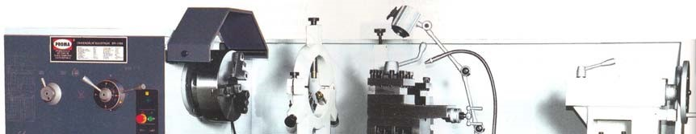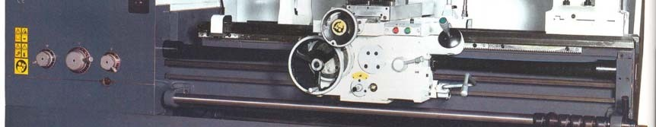

ООО
«PROMA CZ»

ЧЕШСКАЯ

РЕСПУБЛИКА

518 01
ДОБРУШКА

МЕЛЬЧАНЫ
38

УНИВЕРСАЛЬНЫЕ

ТОКАРНЫЕ

СТАНКИ

SPI-1000, SPI-1500, SPI-2000, SPI-3000

Содержание

- Введение. 3
  - Общие сведения. 3
  - Назначение. 3
  - Применение. 3
  - Знаки по технике безопасности. 3
- Комплект поставки. 4
  - Вид упаковки. 4
  - Содержание упаковки. 4
- Описание оборудования. 5
  - Технические характеристики. 5
  - Уровень шума оборудования. 5
  - Узлы и детали станка. 6
  - Краткое описание конструкции оборудования. 7
  - Количество рабочих необходимых для работы на оборудовании. 8
  - Место расположение рабочего во время работы на оборудовании. 8
- Монтаж и установка 8
  - Транспортировка. 8
  - Подготовка оборудования к монтажу. 9
  - Установка. 9
- Пуско-наладочные работы. 9
  - Общие сведения 9
  - Управление 10
  - Первоначальный пуск и обкатка. 15
- Описание работы оборудования. 16
  - Наладка оборудования. 16
  - Работа на оборудовании. 20
- Электрооборудование. 25
7.1Схема. 25
8. Техническое обслуживание 25
  - Общее положение. 25
  - Смазка оборудования. 26
9. Дополнительное оборудование. 26
- Заказ запасных частей 29
- Демонтаж и утилизация. 29
- Схемы узлов и деталей. 30
- Форма заказа запасных частей. 53
- Правила техники безопасности. 51
- Условия гарантийного сопровождения. 55
- Гарантийный талон и паспортные данные станка. 57

- Введение.
1.1. Общие сведения.
Уважаемый покупатель, благодарим Вас за покупку универсального токарного станка SPI-1000 (SPI-1500; SPI-2000) производства фирмы «PROMA». Данный станок оборудован средствами безопасности для обслуживающего персонала при работе на нём. Однако эти меры не могут учесть все аспекты безопасности. Поэтому внимательно ознакомитесь с инструкцией перед началом работы. Тем самым Вы исключите ошибки, как при наладке, так и при эксплуатации станка.
Не приступайте к работе на станке до тех пор, пока не ознакомитесь со всеми разделами данной инструкции и не убедитесь, что Вы правильно поняли все функции станка.
Данное оборудование прошло предпродажную подготовку в техническом департаменте компании и полностью отвечает заявленным параметрам по качеству и технике безопасности.
Оборудование полностью готово к работе после проведения пусконаладочных мероприятий описанных в данной инструкции.
Данная инструкция является важной частью вашего оборудования. Она не должна быть утеряна. При продаже станка инструкцию необходимо передать новому владельцу.

1.2. Назначение.

Станок SPI-1000 (SPI-1500; SPI-2000) предназначен для обработки заготовок из металлов и др. материалов в виде тел вращения. На станке производят обтачивание цилиндрических, конических, фасонных поверхностей, подрезку торцов, отрезку, растачивание, а также сверление и развёртывание отверстий, нарезание резьбы и накатку рифлений, притирку и т.п.

1.3. Применение.

Станок SPI-1000 (SPI-1500; SPI-2000) широко используется в условиях мелко- и среднесерийного производства, в ремонтных цехах, в слесарных мастерских и т.п. Температура в помещении где устанавливается оборудование должна быть 10⁰С – 30°С, относительная влажность – не более 80% при 10° С или 60% при 30°.

1.4. Знаки по технике безопасности.

На станке размещены информационные знаки и предупреждающие знаки, указывающие на исходящую опасность (см. рис. 1)

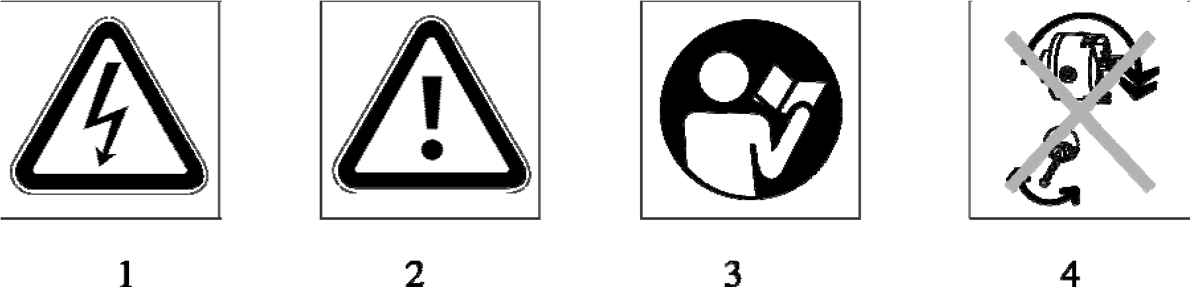
Описание значений расположенных на станке знаков по технике
Рисунок 1
безопасности (Рис. 1).
- Внимание! При снятом кожухе есть угроза поражения электрическим током! (знак расположен на дверце электрошкафа).
- Внимание! При работе на станке будьте внимательны! (знак расположен на боковом кожухе и передней части шпиндельной бабки).
- Внимание! Перед началом работы на станке изучите инструкцию по эксплуатации! (знак расположен на передней части шпиндельной бабки).
- Внимание! На ходу не переключать! (знак расположен на передней части шпиндельной бабки).

- Комплект поставки.

  - Вид упаковки.

Станок SPI-1000 (SPI-1500; SPI-2000, SPI-3000) поставляется на деревянном поддоне, в фанерной упаковке. Внутри упаковки станок закрыт полиэтиленовым мешком.

  - Содержание упаковки.

1. 3-х кулачковый патрон – ø325 мм (на станке) 1 шт. 2. 4-х кулачковый патрон – ø400 мм 1 шт. 3. Планшайба – ø250 и ø630 мм 2 шт. 4. Установочные пальцы 2 шт. 5. Болты стопорные 6 шт.
6. Сухарь с болтом 1 шт.
7. Центр не вращающийся 1 шт.
8. Центр вращающийся 1 шт.
9. Люнет неподвижный (на станке) 1 шт.
10. Люнет подвижный 1 шт.
11. Втулка переходная 1 шт.
12. Ручка штурвала 1 шт.
13. Установочные опоры 6 шт.
14. Установочные болты 6 шт.
15. Маслёнка 1 шт.
Инструмент.
1. Ключ для крепления заготовки в токарном патроне 2 шт.
2. Ключ для снятия токарного патрона 1 шт.
- Ключ резцедержателя 1 шт.
- Ключ рожковый 19 Х 22; 17 Х 19; 2 шт.
- Ключ радиусный 45 Х 52 и 170 Х 210 1 шт.
- Клин для снятия инструмента из пиноли задней бабки 1 шт.
- Отвертка шлицевая 1 шт.
- Отвертка крестовая 1 шт.
9. Ключ торцевой шестигранный 12; 10; 8; 6; мм. 4 шт.
Инструкция по эксплуатации 1 шт.

- Описание оборудования.

3.1. Технические характеристики.

Технические характеристики.
Напряжение 400В
Потребляемая мощность 7,5кВт
Диаметр обточки над станиной 660мм
Диаметр обточки над выемкой в станине 870мм
Диаметр обточки над суппортом 420мм
Длина обточки 2000 мм
Диаметр отверстия в шпинделе 105мм
Конус шпинделя Мк-VII
Конус пиноли Mк-V
Перемещение пиноли 1500мм
Диапазон оборотов шпинделя 36-1600^{об}/_{мин} (12ст.)
Механическая продольная подача 0,063 – 2,52 ^{мм}/_{об}
Механическая продольная подача - количество ступеней 65
Механическая поперечная подача 0,027-1,7 ^{мм}/_{об}
Механическая поперечная подача - количество ступеней 65
Метрическая резьба 1-14 ^{мм}/_{об}
Метрическая резьба- количество ступеней 22
Дюймовая резьба – диапазон 2-28 ^{n}/_{1"}
Дюймовая резьба-количество ступеней 25
Масса 2500, 2750, 4000, 4250кг
Габаритные размеры 2500х1100х1450, 3000х110х1450,3500×1100×1450,4500х1100х1450мм.

3.2. Уровень шума оборудования
Расчетный уровень акустической мощности L – 94,25дБ.

3.3 . Основные узлы и детали оборудования (см. рис. 2).
5 6 8 7
Рисунок 2. 17 9 10 11

12

13

14

3 4 16 15
2
1

- Основание
- Коробка подач
- Шпиндельная бабка
- Зажимной патрон
- Неподвижный люнет
- Резцедержатель
- Верхние салазки суппорта
- Лампа местного освещения
- Патрубок системы подачи СОЖ
- Каретка суппорта
- Задняя бабка
- Кожух ходового винта
- Ходовой вал
- Станина
- Фартук
- Педаль ножного тормоза
- Электрический блок управления

3.4. Краткое описание конструкции оборудования.
Станок состоит из:
Основания 1. К основанию крепится станина 14 с направляющими каретки суппорта 10 и задней бабки 11. При необходимости обработки деталей большого диаметра можно снять съемную часть станины (мостик).
Суппорт состоит из: каретки 10, поперечных салазок, перемещающихся по направляющим каретки; поворотной части с направляющими для верхних салазок 7, несущих резцедержатель 6. Каретка суппорта и поперечные салазки перемещается вручную или механически. Верхние салазки перемещаются вручную.
На левом конце станины крепится шпиндельная бабка 3 и коробка подач 2. В шпиндельной бабке находится коробка скоростей станка, основной частью которой является шпиндель. На шпинделе установлен зажимной патрон 4. Коробка подач 2 служит для передачи движения от коробки скоростей на ходовой вал или ходовой винт. На корпусе коробки подач установлен электрический блок управления 17.
Фартук крепится к каретке. Служит для передачи движения на суппорт. В фартуке предусмотрена блокировка, исключающая одновременное включение перемещения каретки и поперечных салазок.
Ходовой винт и ходовой вал монтируются с лицевой части станины станка и с концов поддерживаются при помощи опор. Служат для передачи движения от коробки подач к фартуку.
На станине установлена задняя бабка 11, которая перемещается по направляющим вручную. По необходимости можно установить подвижный люнет на каретку суппорта или неподвижный люнет на станину.
Слева в основании установлен электродвигатель. Справа в основании установлена гидростанция системы подачи СОЖ.

3.5. Количество рабочих необходимых для работы на оборудовании.

На данном станке, одновременно может работать только один человек.

Внимание! На станке должны работать только лица старше 18 лет.

3.6. Место расположение рабочего во время работы на оборудовании.

Для правильного и свободного управления станком рабочий должен находиться с передней стороны станка. Только при таком положении рабочего во время работы на станке есть возможность свободно управлять всеми необходимыми механизмами станка (их описание приведено в данной инструкции).

- Монтаж и установка

4.1. Транспортировка.

Токарный станок SPI-1000 (SPI-1500; SPI-2000) транспортируется в фанерной коробке, на деревянном поддоне. Внутри упаковки станок закрыт полиэтиленовым мешком.
При распаковке надо следить за тем, чтобы не повредить станок распаковочным инструментом.

Внимание! Во время транспортировки станка необходимо соблюдать максимальную осторожность.
Рисунок 3.
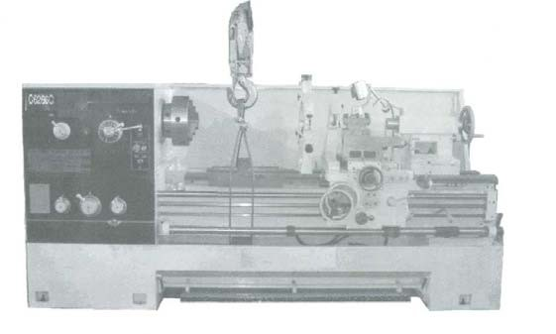Перед транспортированием
станка в распакованном виде необходимо убедиться в том, что перемещающиеся узлы (задняя бабка и каретка) надежно закреплены на станине. В местах прикасания каната к станку нужно установить деревянные прокладки. При транспортировании к месту установки и при опускании на фундамент необходимо следить за тем, чтобы станок не подвергался сильным толчкам и сотрясениям (см. рис. 3).

4.2. Подготовка оборудования к монтажу.

Все металлические поверхности станка покрыты специальным защитным составом, который необходимо удалить перед началом работы оборудования. Для удаления этого защитного состава используйте керосин или другие обезжиривающие растворы. При удалении защитного состава не используйте нитро растворители, они отрицательно влияют на лакокрасочное покрытие станка. После очистки станка от защитного состава все шлифованные поверхности станка необходимо смазать машинным маслом.

4.3. Установка.
Продолжительность сохранения точности станка во многом зависит от правильности его установки. Станок следует установить на фундаменте
Глубина заложения фундамента принимается в зависимости от грунта, но должна быть не менее 150 мм .
При установке станка следует предусмотреть наличие свободных зон вокруг станка.
Выверка установки станка в горизонтальной плоскости осуществляется при помощи уровня, устанавливаемого в средней части суппорта параллельно и перпендикулярно оси центров. В любом положении каретки отклонение уровня не должно превышать 0,04 мм на 1000 мм.

На чистую поверхность суппорта, который устанавливают посередине станины, установить уровень. Последовательно выровнять станок таким образом, чтобы уровень был в горизонтальной плоскости. Уровень устанавливать как перпендикулярно оси шпинделя (см. рис ), так и по оси шпинделя. После выравнивания в центре станины, сместить суппорт в сторону шпиндельной бабки, и снова произвести выравнивание станка.
Повторить процесс выравнивания и на стороне задней бабки.

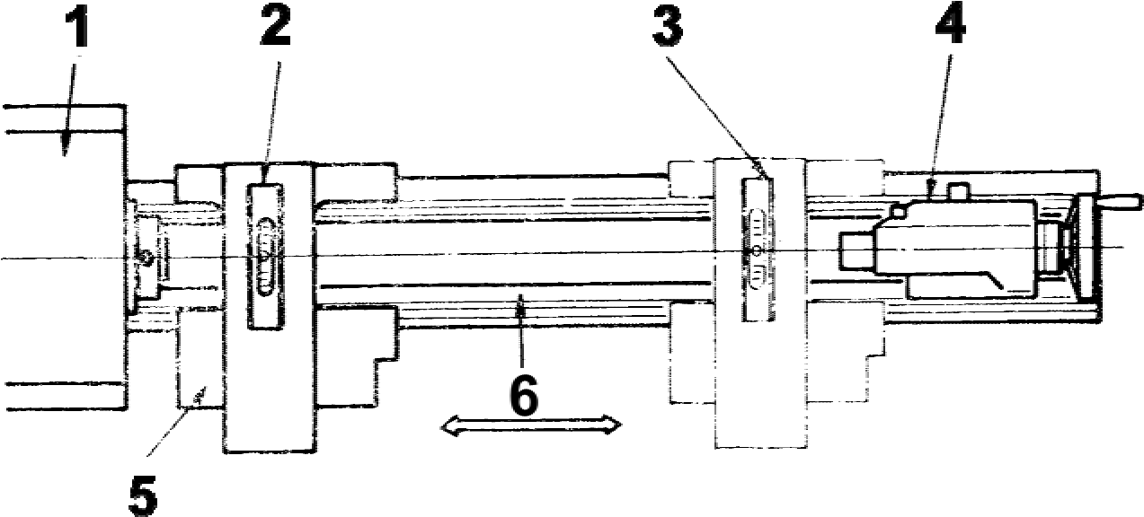

1. Передняя бабка. 2, 3. Уровень.
- Задняя бабка.
- Суппорт.
- Станина.

Рисунок 4

Обеспечьте безопасную установку станка и его крепление (на прочную поверхность, которая соответствует нагрузке, создаваемой станком). Несоблюдение этого условия может вызвать смещение станка (или его части) и в результате этого его повреждение.

Внимание! Несоблюдение условий установки может привести к непредвиденному смещению станка или частей его конструкции, и в дальнейшем к его повреждению.

Внимание! При оборудовании рабочего места, следите за тем, чтобы у обслуживающего персонала было достаточно места для работы и управления.

- Пуско-наладочные работы.

5.1 Общие сведения.

Пуско-наладочные работы предназначены для восстановления заводских установок, которые могут быть нарушены при его транспортировке, с последующим приведением станка в рабочее состояние.
Для долговечной и безотказной работы станка, до начала его эксплуатации необходимо провести пуско-наладочные работы которые включают в себя:
- Проверку геометрической точности (размещение узлов и деталей станка относительно друг друга).
- Проверку технических параметров (установка заданных зазоров и преднатяжений).
- Проверку технологической точности (проверка заданной точности обработки на всех режимах станка).
- Проверку крепления всех деталей и узлов и при необходимости протянуть и отрегулировать их, так как в процессе транспортировки первоначальные установки могут быть утеряны.
- Проверку, плавности (без заеданий) перемещения всех подач и пиноли задней бабки, вращения шпинделя (вручную).
- Смазать все трущиеся узлы и детали станка, проверить уровень масла.
Внимание! От качества пуско-наладочных работ зависит срок службы оборудования.
Внимание! Пуско-наладочные работы на станке должен проводить квалифицированный специалист.
Внимание! Пуско-наладочные работы можно заказать в службе сервиса компании «ПРОМА». Условия заказа и проведения пусконаладочных работ оговорены в разделе «Условиях гарантийного сопровождения».

5.2 Управление.

Электрические органы управления (см. рис. 5).
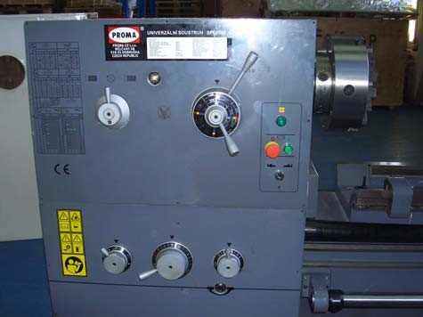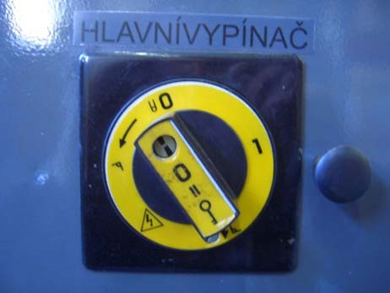

5 4
Рисунок
5

2
3 1

Вводный выключатель 1 находится на дверце электрошкафа. Служит для подключения станка к электросети. Кнопка 2 – аварийная кнопка «СТОП». Для отключения всех функций станка надо нажать на кнопку, и она останется в этом положении. ВНИМАНИЕ!: следует помнить, что станок все равно остается под напряжением. Для продолжения работы поверните кнопку по часовой стрелке, и она вернется в исходное положение. Кнопка 3 – включает электродвигатель. Также кнопки 2 и 3 повторно установлены на каретке суппорта для удобства в управлении. Переключатель 4 – служит для включения и выключения электронасоса системы подачи СОЖ. Контрольная лампочка 5 – загорается, когда включен вводный выключатель.

Органы управления фартука и суппорта (См.рис.6)
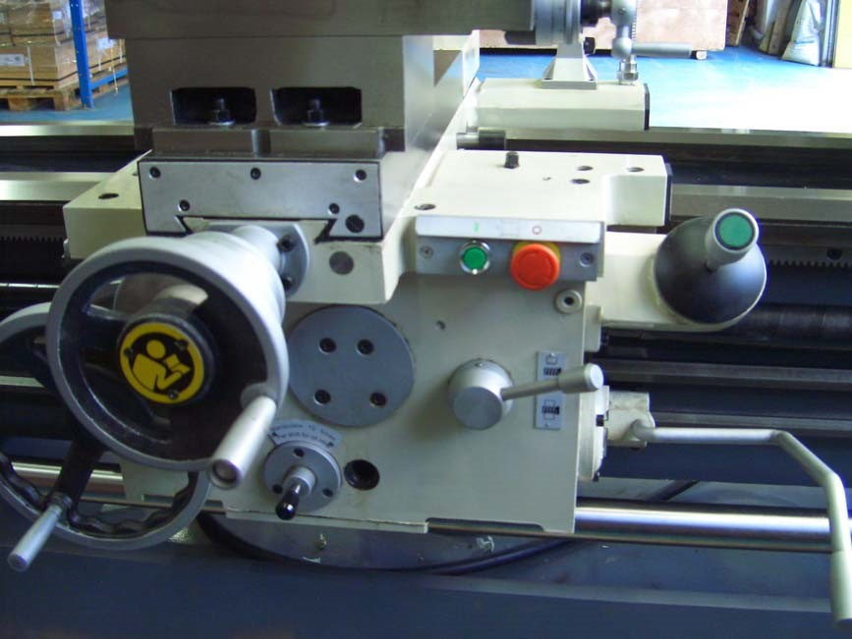

Рисунок
6

1
2 11 10 4 6 3 7 8 5

Маховик ручного перемещения каретки 1: Вращение против часовой стрелки – перемещение каретки влево. Вращение по часовой стрелке – перемещение каретки вправо.
Рукоятка ручного перемещения поперечных салазок суппорта 2: Вращение по часовой стрелке – перемещение салазок вперед. Вращение против часовой стрелки – перемещение салазок назад.
Рукоятка ручного перемещения верхних салазок суппорта 3: Вращение по часовой стрелке – перемещение салазок влево. Вращение против часовой стрелки – перемещение салазок вправо.
Болт зажима каретки 4: расположен справа на передней части каретки. Для зажима поворачивать по часовой стрелке. (Предупреждение: перед тем как перемещать каретку, убедитесь в том, что болт зажима отжат).
Рукоятка включения вращения шпинделя 5: Включение вверх – шпиндель вращается по часовой стрелке, прямое вращение шпинделя (смотреть со стороны задней бабки). Включение вниз шпиндель вращается против часовой стрелки, обратное вращение шпинделя (смотреть со стороны задней бабки). Среднее положение – остановка шпинделя.
Рукоятка включения и выключения гайки ходового винта 6: Поворот вниз – включение гайки. Поворот вверх – выключение гайки.
Рукоятка управления механическими перемещениями каретки и поперечных салазок суппорта 7: Перемещение рукоятки влево или вправо – перемещение каретки. Перемещение рукоятки вверх или вниз – перемещение поперечных салазок суппорта. Среднее положение – нейтральное.
Кнопка ускоренного перемещения каретки и поперечных салазок суппорта 8. Ускоренное перемещение осуществляется во всех направлениях.
Внимание!: При включении гайки ходового винта рукоятка 7 должна находиться в нейтральном положении, а при включении механических перемещений каретки или поперечных салазок суппорта гайка ходового винта должна быть выключена.

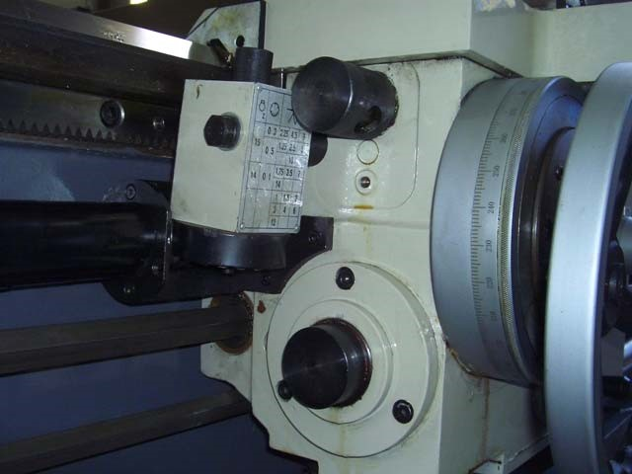

Рисунок
6.1
13
9 12

Регулировка муфты перегрузки 9: Муфта перегрузки отрегулирована на заводе изготовителе. По необходимости регулировка производится согласно рисунку путём выворачивания или затягивания регулятора.
Маслоуказатель 10: Служит для контроля смазки в суппорте.
Ручная смазка 11: Внимание!!! Прежде чем приступить к работе – произвести 10-12 качков для подачи смазки на направляющие суппорта.
Маслоналивная горловина 12: Служит для заправки суппорта маслом. Механизм деления многозаходных резьб 13.

Органы управления коробки скоростей и коробки подач (см. рис. 7).
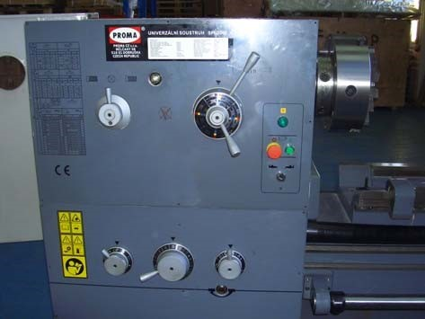

Рисунок
7

1 4 5 6 2 3

Рукоятка изменения направления вращения ходового вала и ходового винта 1: Имеет три фиксированных положения. Среднее положение – вращения нет. При прямом вращении шпинделя положение А – правое вращение, положение В – левое вращение (см. рис. 7).
Рукоятки установки числа оборотов шпинделя 2 и 3:
Рукоятка установки типа нарезаемой резьбы 4:
Рукоятки установки величины подачи и шага резьбы 5 и 6:
Внимание! – Все рукоятки переключать при выключенном вращении шпинделя. При включении рукоятки обращайте внимание на четкую фиксацию рукоятки в данном положении!

Органы управления задней бабки (см. рис. 8).

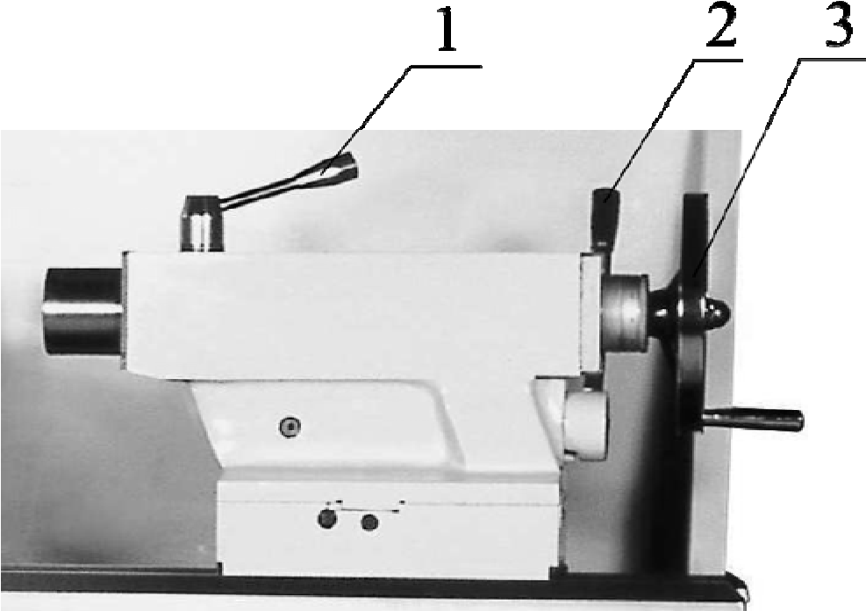
Рукоятка зажима пиноли задней бабки 1: Вращение по часовой стрелке – пиноль зажата. Вращение против часовой стрелки – пиноль отжата.
Рукоятка крепления задней бабки 2: Поворот от себя - открепление задней бабки. Поворот на себя закрепление задней бабки.
Маховик перемещения пиноли задней бабки 3: Вращение по
Рисунок 8. часовой стрелке – перемещение пиноли влево. Вращение против часовой стрелки – перемещение пиноли вправо.

Ножной тормоз (см. рис. 9).
Рисунок 9

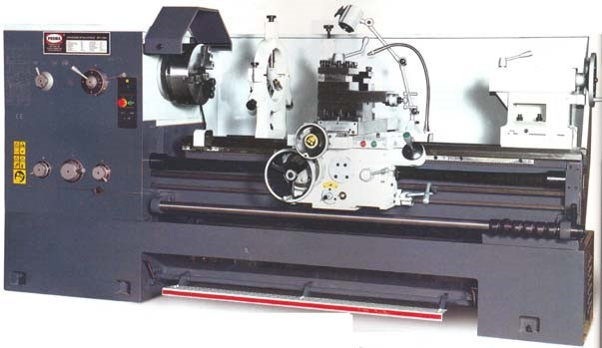
Педаль ножного тормоза 1: электромеханическое устройство. Для остановки всех функций станка достаточно нажать на педаль. При нажатии на педаль происходит выключение главного двигателя и торможение шпинделя за счет встроенной тормозной ленты.

1

Когда тормоз перестает работать эффективно, отрегулируйте его для нормальной работы. Никогда не используйте реверс фрикционной муфты для торможения!!!

ВНИМАНИЕ!: следует помнить, что станок все равно остается под напряжением!

5.3 Первоначальный пуск и обкатка.

Внимание! Подключение всех электрических проводов и соединений может осуществляться только профессиональным электриком! Несоблюдение данного условия может привести к повреждению или поломке станка или тяжким последствиям.

Подключите станок к электросети. Включите вводный выключатель. Контрольная лампочка 5 (рис.5) должна загореться. Станок считается правильно подключенным к электропитанию, если при нажатии рукоятки включения оборотов шпинделя вверх шпиндель начинает вращаться по часовой стрелке (смотреть со стороны задней бабки). Если патрон вращается в направлении против часовой стрелки, отключите станок от источника электропитания, переключите любые два провода питания (кроме провода заземления желто-зеленого цвета) и снова подключите станок.
Внимание! При неправильном подключении станка к электросети электронасос подачи СОЖ будет вращаться в противоположную сторону, исключая подачу СОЖ
Следует знать, что из-за наличия блокировочных устройств станок не может быть включен:
- При открытой дверце электрошкафа
- При открытом боковом кожухе шпиндельной бабки
- При откинутом кожухе ограждения патрона
Последовательно включая станок без нагрузки на различных числах оборотов и подачах, начиная с минимальных, в течение нескольких часов, следует убедиться в нормальной работе всех механизмов.
После этого можно приступить к наладке станка на обработку деталей.
Внимание! В течение первых 50—60 ч для приработки работать только на средних скоростях и нагрузках, особое внимание, уделяя контролю функционирования системы смазки.
Период сохранения первоначальной точности и долговечности станка зависит от окружающей среды, поэтому недопустимо устанавливать станки в помещениях с высокой концентрацией, абразивной пыли, окалины.
Обработка чугунных деталей способствует повышенному износу трущихся частей, поэтому при обработке таких деталей необходимо несколько раз в смену особенно тщательно удалять стружку и пыль с направляющих станины и каретки и смазывать их.
Нужно избегать обработки изделий с ударом.

- Описание работы оборудования.

6.1 Наладка оборудования.

Подготовка зажимного патрона.

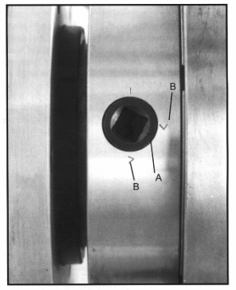
- Придерживая патрон, поворачивайте последовательно шесть кулачковых затворов на ¼ оборота против часовой стрелки при помощи ключа для снятия зажимного патрона. Риска А должна совпасть с указательной риской I ( рис.10).
- Аккуратно снимите патрон со шпинделя и поместите его на соответствующую рабочую поверхность.
- Осмотрите установочные пальцы, убедитесь в отсутствии забоин на сопрягаемых поверхностях.
Тщательно очистите все части патрона и посадочное _{Рисунок 10}
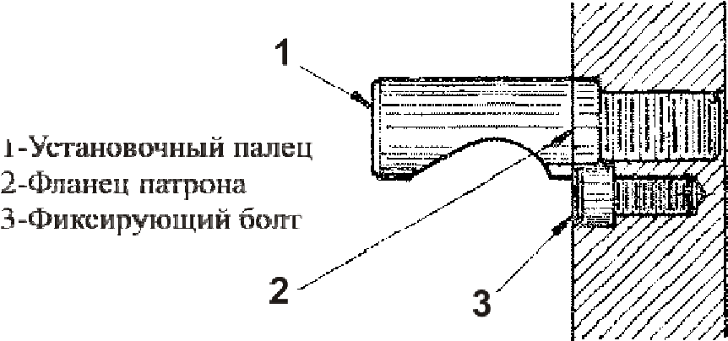
место на шпинделе при помощи керосина или другого обезжиривающего раствора.
- Покройте шпиндель, кулачковые затворы и корпус патрона тонким слоем масла.
5.Установите патрон на посадочное место на шпинделе. Зафиксируйте патрон, повернув кулачковые затворы на ¼ оборота по часовой стрелке. Кулачковые затворы считаются Рисунок 11. плотно закрученными, если риска А находится между двумя указательными рисками В (рис.10).
Если указанная метка не находится между указательными рисками, необходимо снять патрон и подогнать установочные пальцы – либо выкрутив на1-2 оборота (если затворы не зажимают), либо вкрутив до конца (если затворы находятся за пределами специальных меток) (рис.11).

Установка люнетов.
Люнет служит дополнительной опорой вращающимся при обработке деталям. Люнет предотвращает прогиб деталей от усилий резания и собственного веса, повышает их виброустойчивость; применяется при обработке длинных нежёстких валов, деталей, имеющих длинные выступающие части, и т.п.

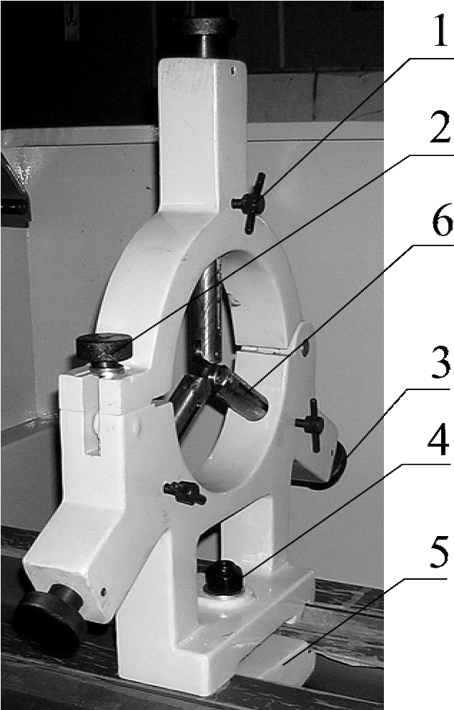

Неподвижный люнет устанавливается на станине слева от каретки и закрепляется с помощью прижимной планки 5, болта и гайки 4. Для установки детали в люнет выкрутите стопора 1 направляющих пальцев 6, на 1-2 оборота, и выкрутите направляющие пальцы до упора, ослабьте гайку 2, откиньте фиксатор и поднимите верхнюю часть люнета, установите деталь в зажимной патрон, поставьте верхнюю часть люнета на место и зафиксируйте ее. Подведите направляющие пальцы к детали, зажмите стопора 1 (см. рис.12).
Рисунок 12

Подвижный люнет устанавливается на каретке суппорта. У подвижного люнета два направляющих пальца, место третьего пальца занимает сам резец. Подвижный люнет предотвращает прогиб изделия, возникающий под давлением резца.
Направляющие пальцы устанавливаются таким же образом, как и на неподвижном люнете.

Выбор скоростей шпинделя (см. рис.13).
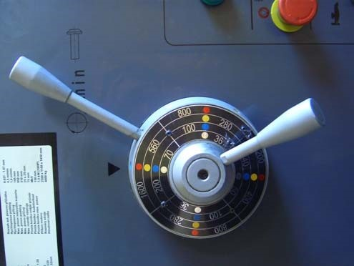
1 2

Рисунок
13

Установка числа оборотов шпинделя осуществляется двумя рукоятками 1 и 2 .При помощи рукояток 1 и 2 можно установить двенадцать ступеней выходных оборотов шпинделя. Для того чтобы изменить скорость вращения шпинделя прежде всего, остановите двигатель. Установите ручку переключения в требуемое положение .

Установка величины подачи и шага резьбы.
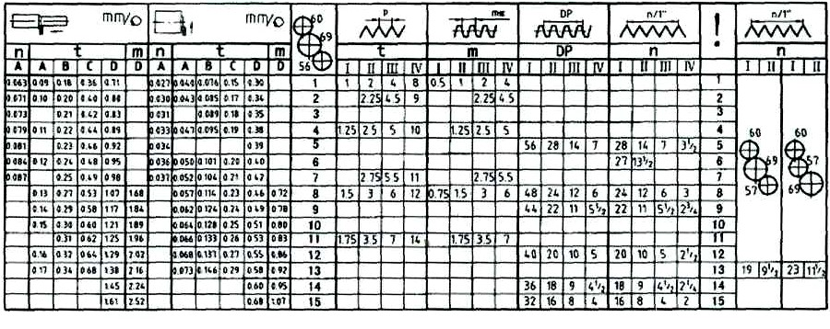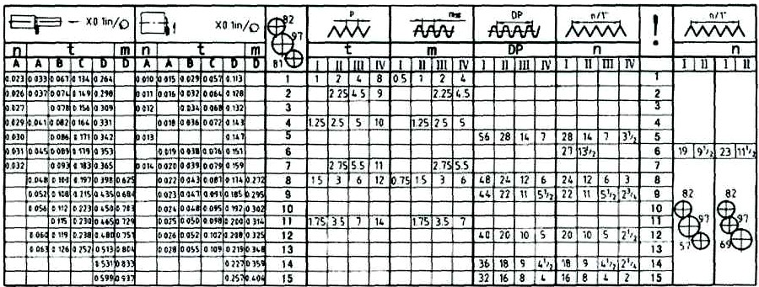

Установка величин подачи осуществляется рукоятками (4, 5, 6 рис. 7) в соответствии со значениями, указанными в таблице. Таблица расположена слева на передней части шпиндельной бабки.

Установка величин нарезания резьбы осуществляется рукоятками 4, 5, 6, (рис. 7) в соответствии со значениями, указанными в таблице. Рукояткой 4 происходит выбор типа резьбы: IN- дюймовая, DP-питчевая резьба, MM- метрическая, MP-модульная резьба. Рукоятками 5 и 6 - выбор величины резьбы.
!!! Ходовой винт используется только для нарезания резьбы, но не для продольной подачи, тогда срок его службы будет долгим. При нарезании резьбы, ходовой винт приводит в движение фартук напрямую, и предохранительная муфта фартука теряет свою защитную функцию. Чтобы избежать повреждения деталей машины, убедитесь, что выбрана подходящая глубина резания, так, чтобы значение P_{x} не было слишком большим.

1

Замена и регулировка натяжения ремней главного привода (см.рис. 14).

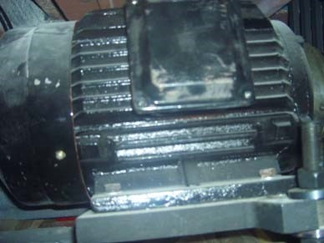

Рисунок
14 1 2

Отключите

станок

от

электросети
.
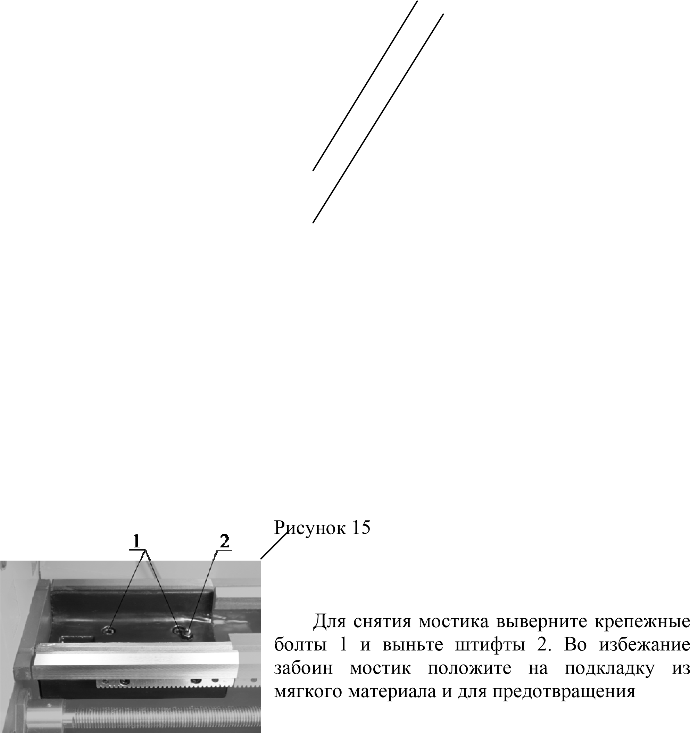
Откройте боковой кожух шпиндельной бабки, снимите боковой и задний защитные кожуха основания. Таким образом, вы получите доступ к электродвигателю главного движения. Открутите гайку 1. Поднимите подмоторную раму вверх, вращая гайку 2 против часовой стрелки. Снимите ремни. Установите новые ремни на шкивах. Натяните ремни, плавно и равномерно вращая гайки 2 и 1 по часовой стрелке до тех пор, тем самым опуская подмоторную раму, пока давление пальца не вызовет прогиб ремней приблизительно на ³/₄ их толщины. Гайки 1 и 2 должны быть затянуты. Установите на место кожуха, подключите станок к электросети.
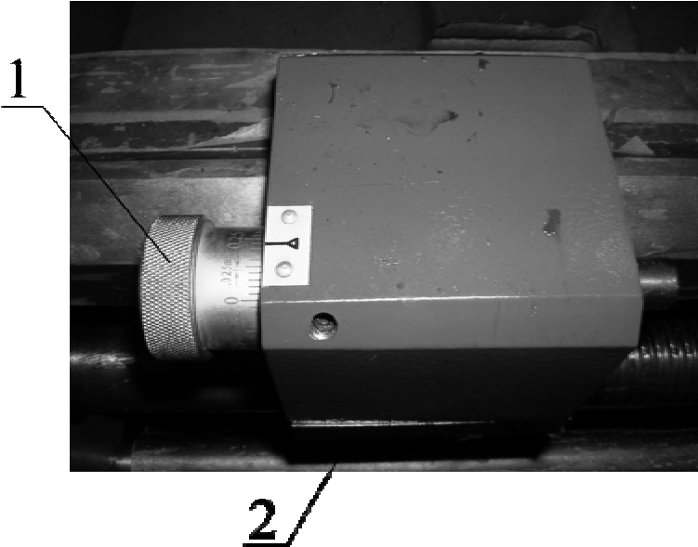
Установка и снятие съемной части станины (мостика) (см. рис. 15).

коррозии покройте тонким слоем масла. Перед установкой мостика на станину следует очень тщательно протереть посадочные поверхности станины и мостика и убедиться в отсутствии забоин.

Рисунок 16.

Настройка упора каретки при ручной подаче (см. рис.16).

Жесткий микрометрический упор ограничения продольных перемещений каретки крепится на передней полке станины. Упор используется во время ручных перемещений каретки. Упор можно перемещать по станине, ослабив крепежные болты прижимной планки 2. Точная настройка величины перемещения каретки производится штурвалом 1. Цена одного деления лимба – 0,25мм.

6.2 Работа на оборудовании.

Токарная обработка с ручной подачей (см. рис. 6).

Проверьте положение рукоятки включения и выключения гайки ходового винта 6, при ручной обработке гайка должна быть выключена.
Установите заготовку в патрон так, чтобы её биение было минимальным. Если длина заготовки превышает по размеру три её диаметра заготовку желательно поджать вращающимся центром, установленным в пиноли задней бабки. Убедитесь в том, что ничто не мешает перемещению суппорта в зоне обработки заготовки.
Выберите режущий инструмент и установите его в резцедержатель. При этом следите за тем чтобы:
− режущая кромка резца была на уровне оси шпинделя.
− резец должен быть надёжно закреплён в резцедержателе, минимум двумя болтами.
В зависимости от материала установите нужные обороты шпинделя.
Рукояткой 5 включите вращение шпинделя. Перемещением суппорта подведите резец к заготовке. Переместите резец на глубину резания, рукояткой 2. При помощи маховика 1 или рукоятки 2 перемещайте резец. В зависимости от метода работы можно зажать каретку суппорта зажимным болтом 4. Продолжайте обработку на необходимую величину. После этого резец отведите от заготовки.

Токарная обработка с механической подачей (см.рис. 6).

Установите заготовку и необходимый инструмент . Установите необходимую величину подачи и скорости вращения шпинделя. Рукоятка 6 должна находиться вверху (гайка отключена от ходового винта). Рукоятка 7 должна находиться в нейтральном положении.
Рукояткой 5 включите вращение шпинделя. Подведите резец к заготовке. Переместите резец на глубину резания. Рукояткой 7 включите механическое перемещение каретки или поперечных салазок (в зависимости от типа работ).

Направление перемещения каретки или верхних салазок изменяется рукояткой 7.
Внимательно наблюдайте за движением инструмента, приближающегося к метке окончания обработки. Как только инструмент подойдет к ней, переключите рукоятку 7 в нейтральное положение и убедитесь в остановке инструмента.
Внимание! Следите за тем, что бы движущий узел (каретка или поперечные салазки) не был зажат!

Рисунок 17
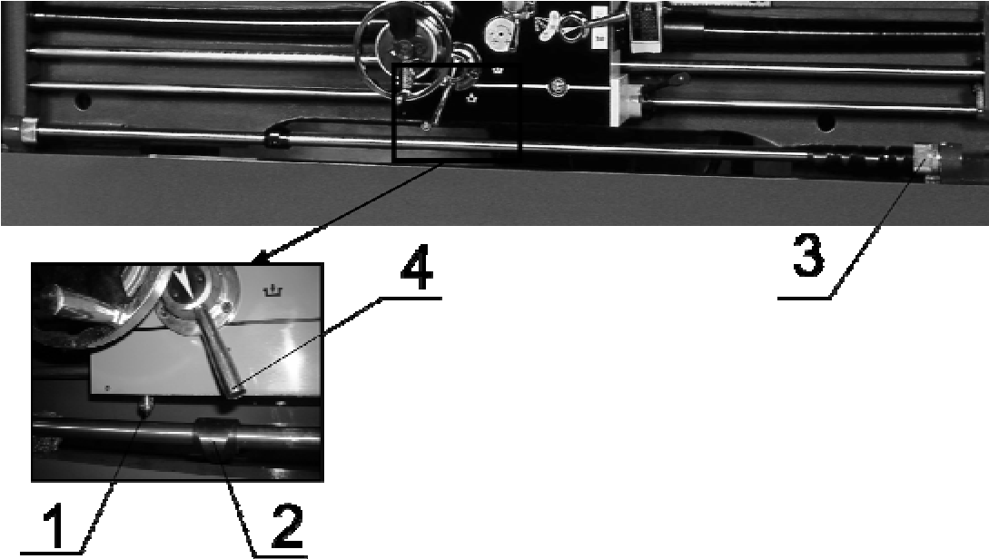
Механический конечник 1 служит для отключения механической подачи при продольном точении. Настройка величины перемещения каретки осуществляется при помощи ограничителей хода 2 (см. рис. 17).

Обработка конусов (см. рис. 18).
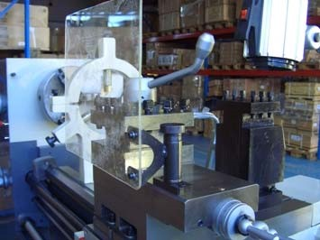

3

2
Рисунок 18

Для токарной обработки конусов открутите зажимные гайки 2 поворотной части суппорта на 2-3 оборота. Поверните поворотную часть суппорта на требуемый угол по шкале, закрутите зажимные гайки поворотной части суппорта.
Обработку конуса на данном станке производится вручную с помощью рукоятки перемещения верхних салазок 3. Величина глубины резания устанавливается рукояткой перемещения поперечных салазок суппорта.

Нарезание резьбы (см. рис.6).

Принцип нарезания резьбы похож на обработку заготовки по наружному диаметру с механической подачей. Установите заготовку и необходимый инструмент. Профиль нарезаемой резьбы зависит от профиля режущего инструмента.
Согласно таблице установите необходимую величину шага нарезания резьбы . Установите необходимую величину скорости вращения шпинделя. Рукоятка 6 должна находиться вверху (гайка отключена от ходового винта). Рукоятка 7 должна находиться в нейтральном положении.
Рукояткой 5 включите вращение шпинделя. Подведите резец к заготовке. Рукояткой 2 переместите резец на глубину резания. Рукояткой 6 включите гайку ходового винта (вниз, до полного зацепления).
Внимание! Следите за тем, что бы движущий узел (каретка) не был зажат!
Рукоятка 6 включения и выключения гайки ходового винта при нарезании резьбы включается при первом проходе и выключается по окончании операции нарезания резьбы на данной детали. Обратное перемещение суппорта осуществляется с помощью переключателя направления вращения шпинделя.
Внимание! – При нарезании резьбы резец может перемещаться близко от вращающегося патрона, поэтому необходимо обратить внимание на то, чтобы резец не наехал на патрон, в противном случае станок будет серьезно поврежден.

- Электрооборудование.
  - Схема.
Рисунок 19

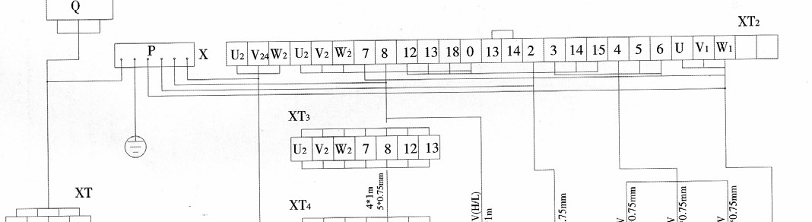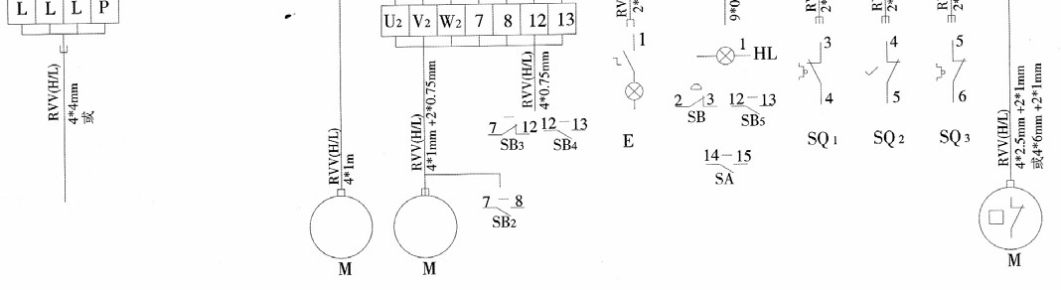

- Техническое обслуживание.

  - Общее положение.

Производить работы по монтажу и ремонту имеет право только специалист с соответствующей квалификацией.
Перед эксплуатацией станка ознакомьтесь с элементами его управления, их работой и размещением.
Очистка, смазка, наладка, ремонтные работы и любые работы на станке должны проводиться только в состоянии покоя, когда станок не работает и отключён от электрической сети (вынут штепсель подводящего провода из розетки электрической цепи).
Рекомендуем раз в год проводить проверку электродвигателя специалистом электриком.
Если станок долго не эксплуатировался, то необходимо проверить состояние смазки в подшипниках и сопротивление изоляции обмотки двигателя. В зависимости от продолжительности времени и условий хранения, периодичность проверок может изменяться.
Содержите станок и его рабочее пространство в чистоте и в порядке.

В связи с постоянной модернизацией оборудования производитель оставляет за собой право вносить изменения в конструкцию не отражённые в данной инструкции.

8.2. Смазка оборудования.

Шпиндельная бабка и коробка подач.

Смазка подшипников и зубчатых колес шпиндельной бабки происходит через трубопровод, за счет разбрызгивания масла шестерёнчатым насосом, встроенным в вал фрикциона коробки скоростей. Уровень масла должен быть не ниже метки на контрольных глазках, т.е. контрольный глазок должен быть заполнен наполовину. Верхний глазок шпиндельной бабки указывает на работоспособность встроенного шестерёнчатого насоса. ВНИМАНИЕ!!! При отсутствии масла в верхнем глазке – немедленно выключите станок , проверьте уровень масла в контрольном глазке шпиндельной бабки а так же работоспособность насоса.
Даже кратковременная работа оборудования без смазки может привести к выходу из строя фрикциона, подшипников, узлов коробки скоростей, и шпинделя.

Чтобы залить масло в шпиндельную бабку, открутите пробку на верхней крышке шпиндельной бабки. После первого месяца эксплуатации масло в шпиндельной бабке необходимо заменить; затем замена масла производится каждые два месяца. Для того, чтобы залить масло в коробку подач, следует открыть заднюю дверцу кожуха шпиндельной бабки и наливать на поверхность специального поддона с отверстием, расположенного над самой коробкой. После первых трех месяцев эксплуатации необходимо произвести замену масла; затем замена масла в коробке подач производится каждые полгода.

Фартук и суппорт.

Уровень масла должен соответствовать метке на контрольном глазке, т.е. контрольный глазок должен быть заполнен выше, чем наполовину. Для того, чтобы залить масло, поверните подвижную часть маслоналивной горловины так, чтобы её отверстие было вверху. Чтобы слить масло выкрутите пробку, находящуюся в нижней части фартука. После первых трех месяцев эксплуатации необходимо произвести замену масла; затем замена масла в фартуке производится один раз в год. Смазка направляющих каретки происходит при помощи возвратно-поступательных движений рукоятки ручного насоса.
Опора вала маховика ручного перемещения каретки - Ежедневно смазывайте маслом через шариковую пресс-масленку.
Опора винта поперечных салазок - Ежедневно смазывайте маслом через шариковую пресс-масленку.
Винт верхних салазок - Ежедневно смазывайте маслом через шариковые пресс-масленки.
Механизм деления многозаходных резьб - Ежедневно смазывайте маслом через шариковые пресс-масленки.
Винт и направляющие поперечных салазок - Ежедневно смазывайте маслом через шариковые пресс-масленки.

Задняя бабка (см. рис.20).
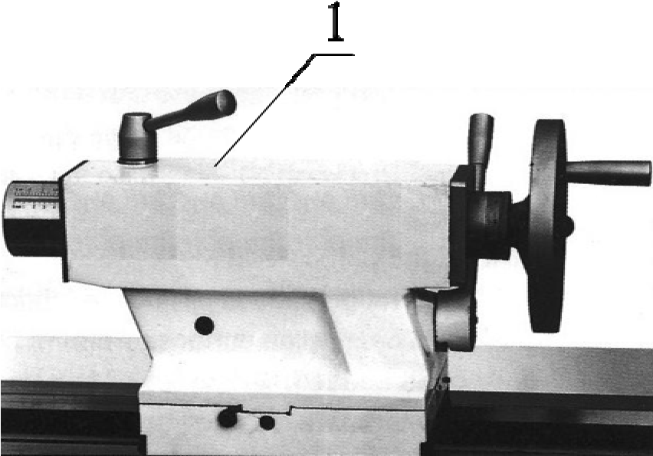

Пиноль задней бабки - Ежедневно смазывайте маслом через шариковую пресс-масленку 1.

Рисунок 20.

Ходовой винт и ходовой вал (см. рис. 21).
Рисунок 21
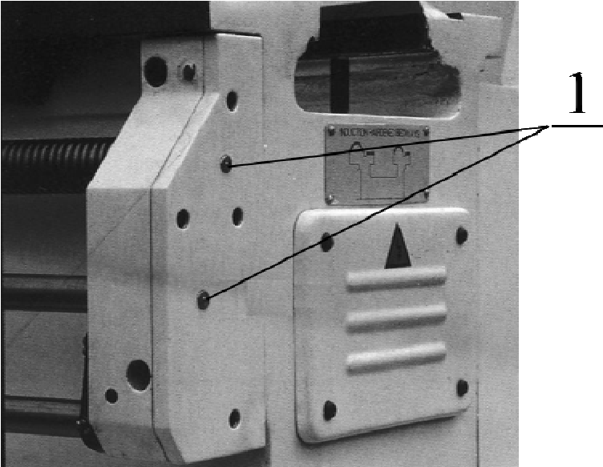
Ежедневно смазывайте опорные подшипники ходового винта и ходового вала при помощи шариковых пресс-масленок 1.

Схема смазки на некоторых моделях находится на боковом кожухе шпиндельной бабки. Ежедневно перед началом работы нужно проверять уровень масла в шпиндельной коробке, коробке подач, фартуке и при необходимости доливать его.

Периодичность смазки.
Таблица 1
п/ п | Название | Тип масла | Метод | Частота смазки
1 | Коробка скоростей | Подшипниковое масло  Mogul LK 22 | Поддержива ть уровень масла | Заменять раз в два месяца.
2 | Коробка подач | Подшипниковое масло Mogul LK 22 | Поддержива ть уровень масла | Заменять раз в полгода
3 | Фартук | Подшипниковое масло Mogul LK 22 | Поддержива ть уровень масла | Заменять один раз в год
4 | Фартук | Подшипниковое масло Mogul LK 22 | Прессмасленки | Ежедневно
5 | Каретка | Подшипниковое масло Mogul LK 22 | Ручной насос | Ежедневно
6 | Суппорт | Подшипниковое масло Mogul LK 22 | Прессмасленки | Ежедневно
7 | Задняя бабка | Подшипниковое масло Mogul LK 22 | Прессмасленки | Ежедневно
8 | Ходовой винт и  ходовой вал | Подшипниковое масло Mogul LK 22 | Прессмасленки | Ежедневно
9 | Ходовой вал | Подшипниковое масло Mogul LK 22 | Смазать поверхность | Ежедневно

Аналоги масла, рекомендуемые для использования на станке

Таблица 2
Рекомендуемые марки масел | Характеристика рекомендуемых масел и условия подбора аналогов.
BEACON EP 2 или MOBILUX EP 2. | Пластическая смазка КР 2 N-20 по DIN 51825, класс / вязкости / NLGI обозначается по DIN 51502 как пластичная смазка КР 2 N-20.
Mobil DTE Heavy Medium.  Shell Turbo T-68. | Класс вязкости ISO  68.соответствует DIN 51515-7. DIN 51517.

Внимание! Регулярная смазка продлевает срок службы оборудования.

По всем вопросам, возникшим при работе данного оборудования, обращайтесь в службу сервиса компании «ПРОМА».

- Дополнительное оборудование.

Дополнительным оборудованием являются детали, приборы и инструмент, которые можно приобрести дополнительно.
Полный перечень всего дополнительного оборудования приведен в каталоге продукции. При необходимости Вы можете получить этот каталог бесплатно в наших филиалах. Возможна также консультация по вопросам эксплуатации нашего оборудования и использования специальных принадлежностей и приборов, с нашим сервисным специалистом.

- Заказ запасных частей.

Перечень составных частей Вы найдете в приложенной документации. В данной документации, на схеме станок разбит на отдельные части и детали, которые можно заказать с помощью этой схемы.
При заказе запасных частей на станок, в случае повреждения деталей во время транспортировки или в результате износа при эксплуатации, для более быстрого и точного выполнения заказа в рекламации или в заявке следует указывать следующие данные:
А) марку оборудования;
Б) заводской номер оборудования – номер машины;
В) год производства и дату продажи станка; Д) номер детали на схеме и название схемы.

11. Демонтаж и утилизация.
- Отключить станок от электросети;
- демонтировать станок;
- Все части распределить согласно классам отходов (сталь, чугун, цветные металлы, резина, пластмасса, кабель) и отдать их для промышленной утилизации.

12. Схемы узлов и деталей.
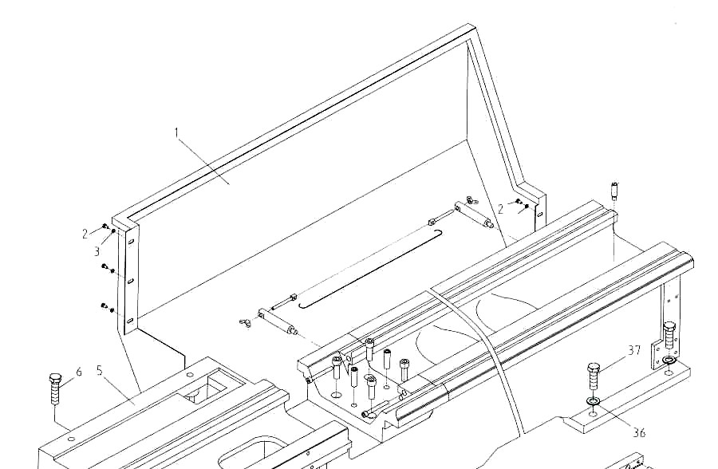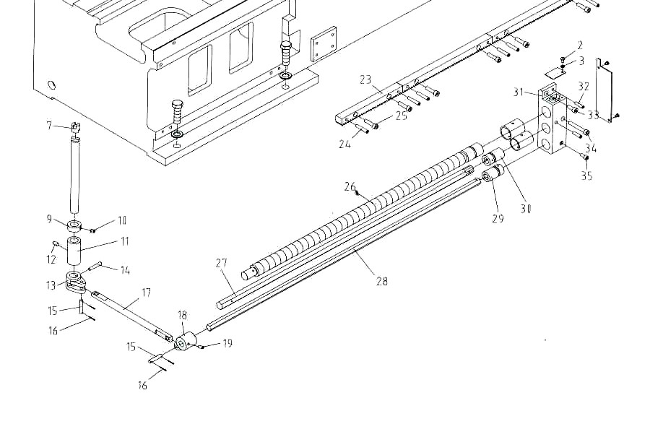

Основание

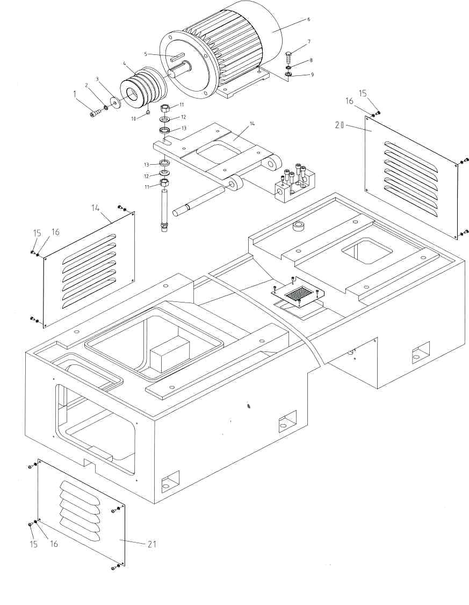 Двигатель.

Шпиндельная бабка.
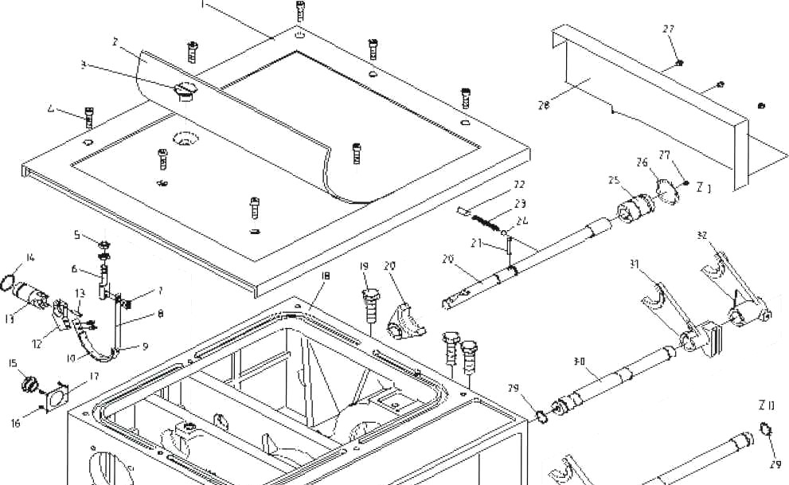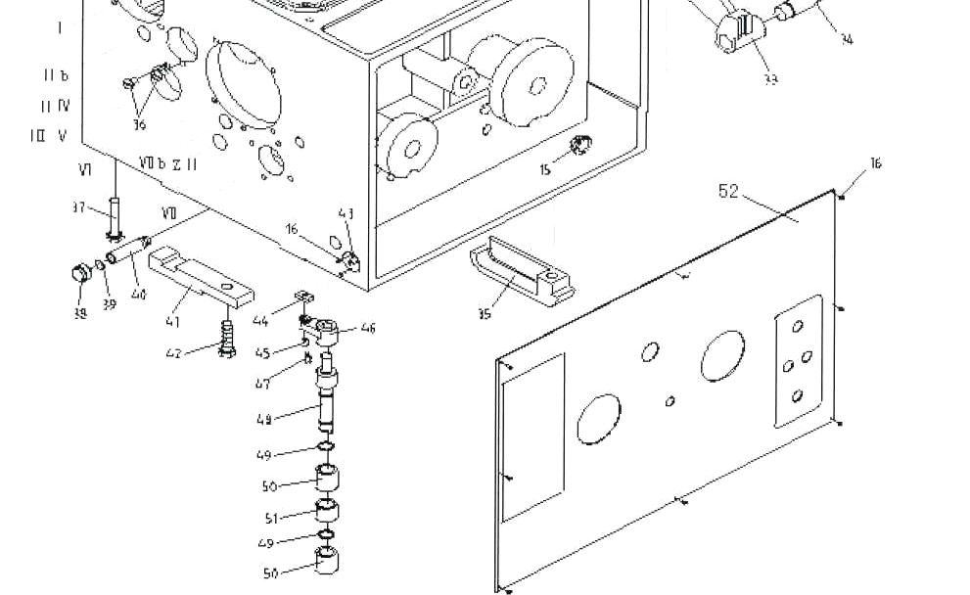
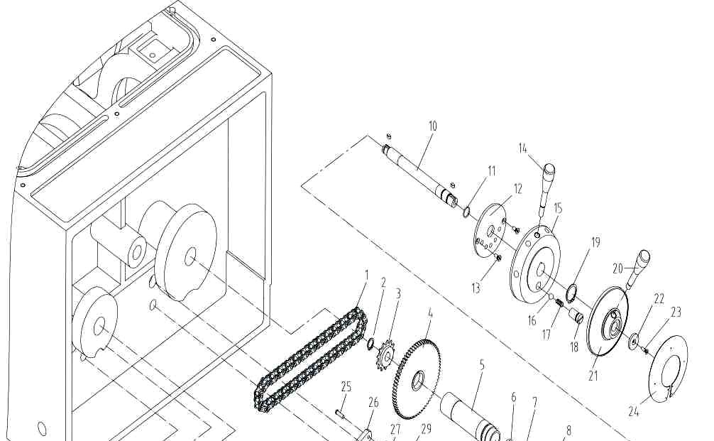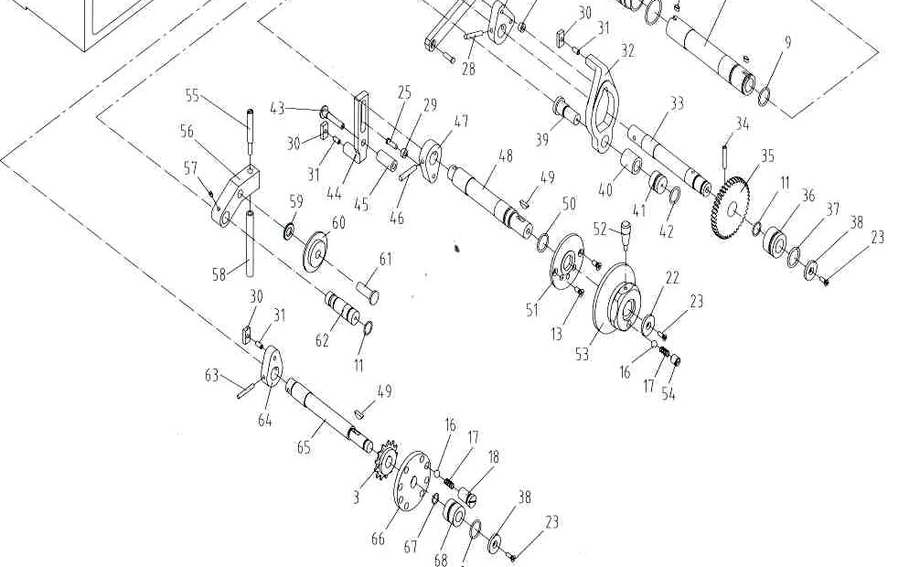

Шпиндельная бабка – переключатели скоростей и ходового вала.

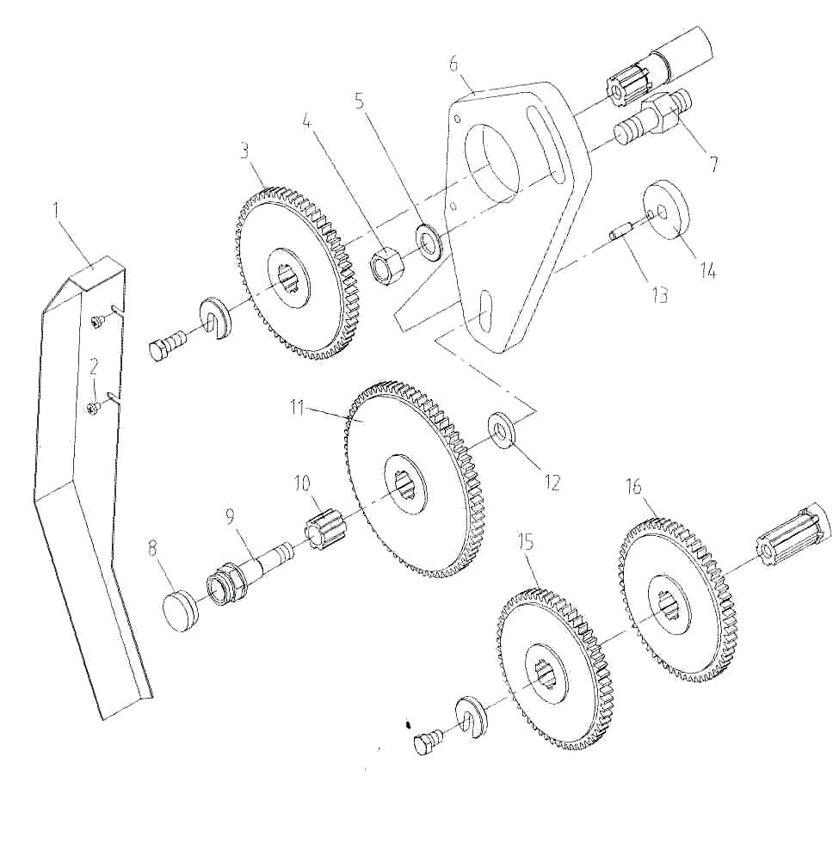

Гитара зубчатых колёс.

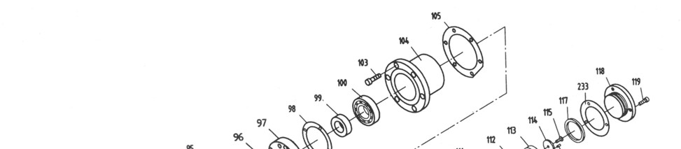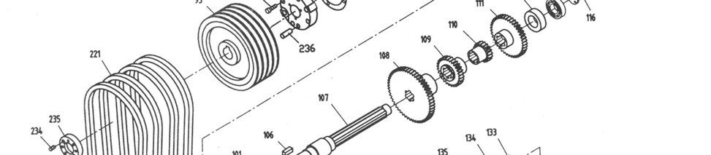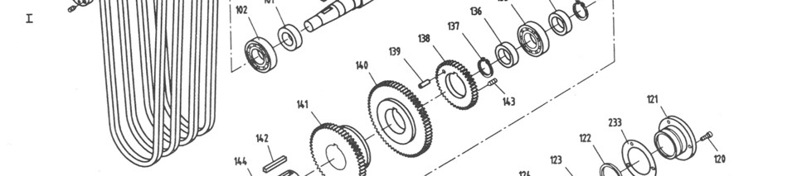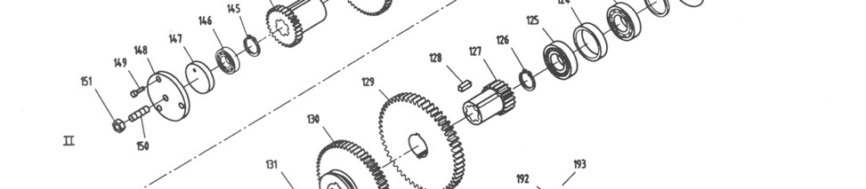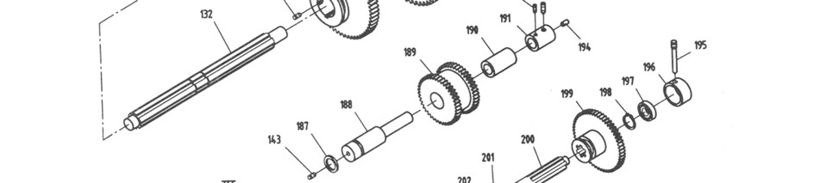

Коробка скоростей
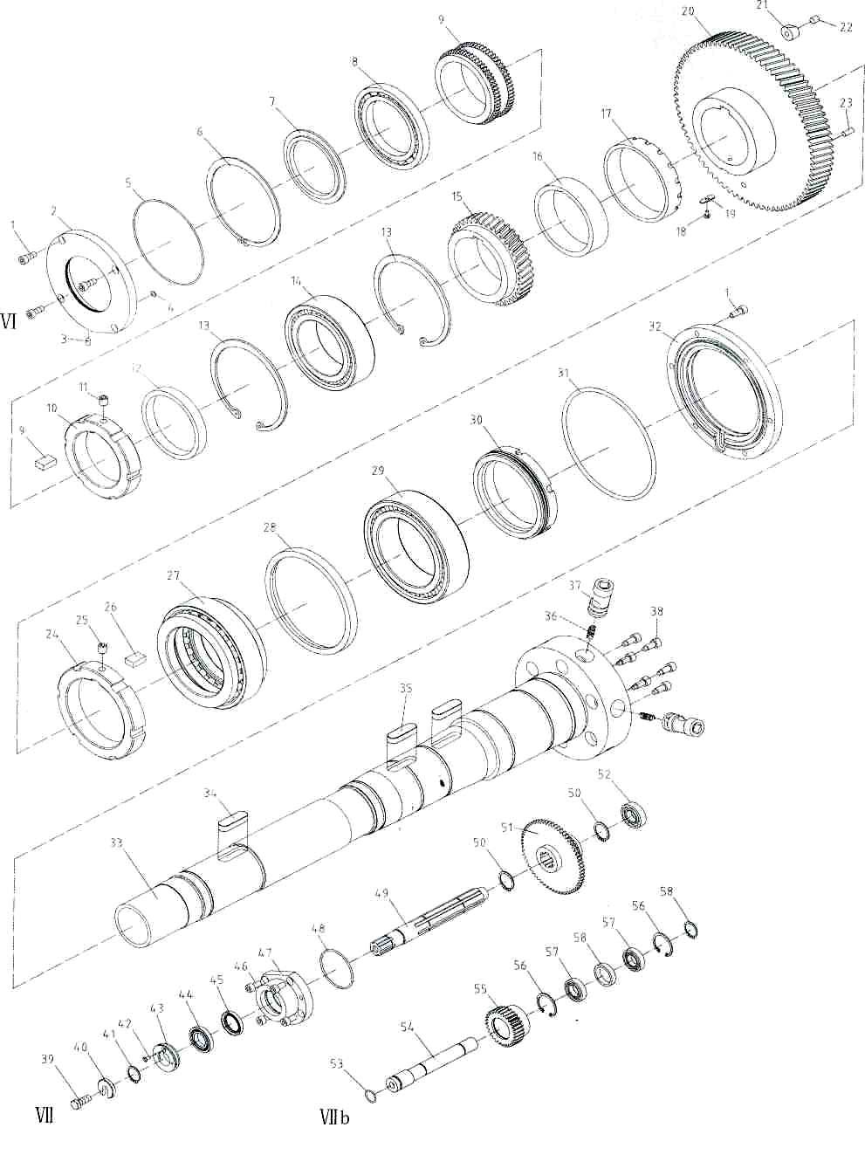

Шпиндель

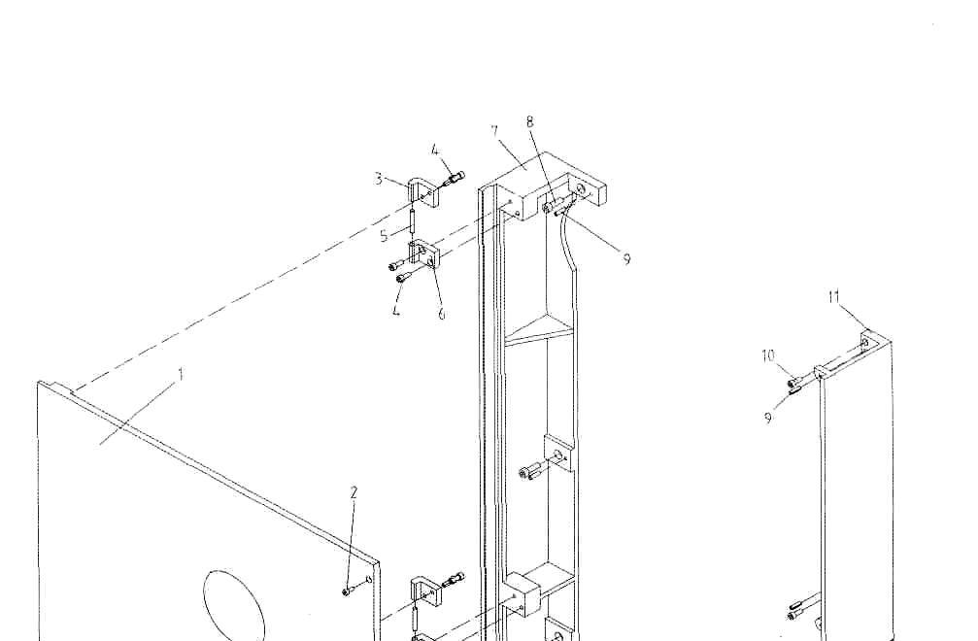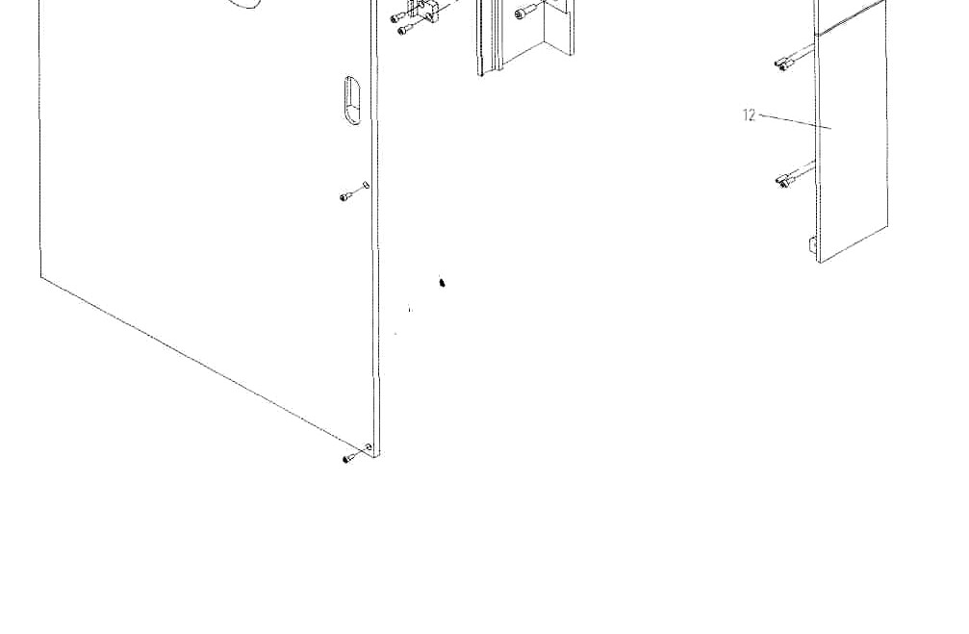
Шпиндельная бабка (боковой защитный кожух)

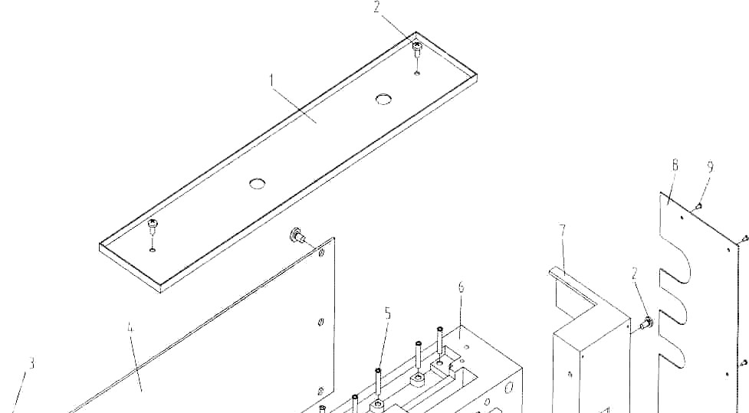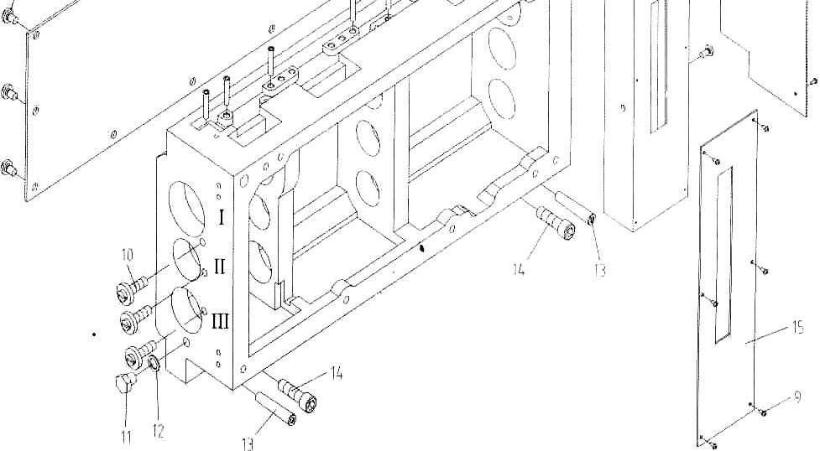

Коробка подач – основание.

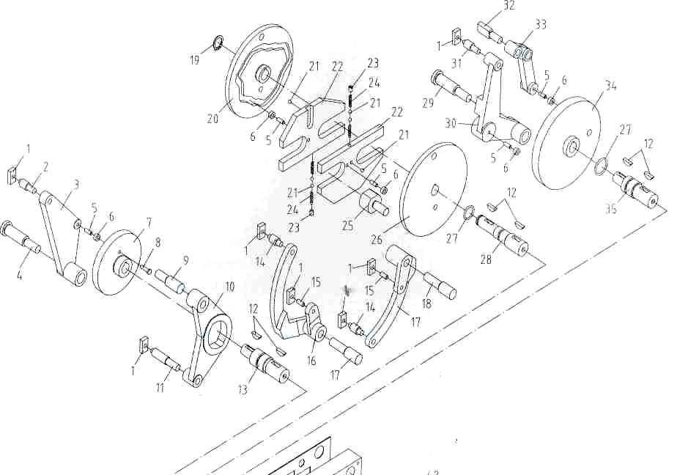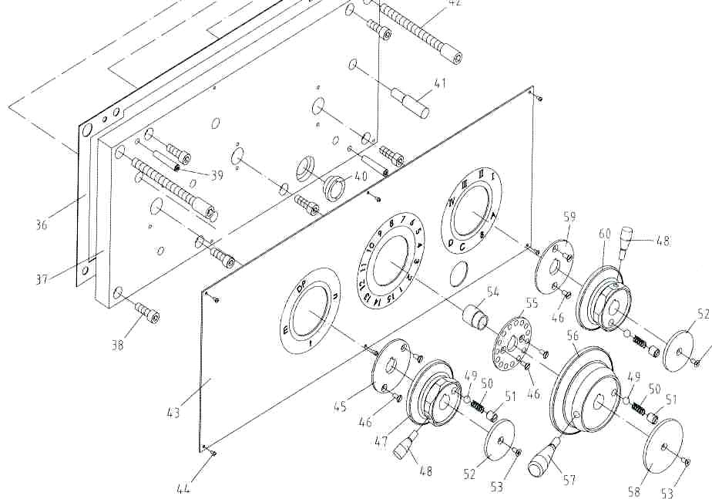

Коробка подач – деталировка.
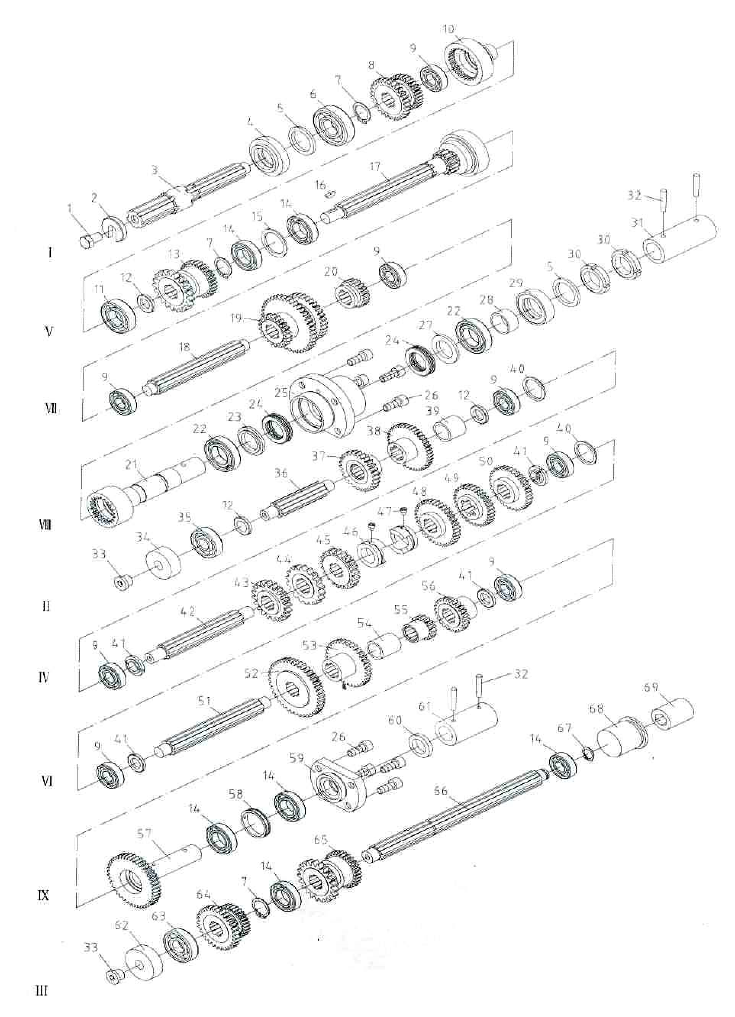

Коробка скоростей + коробка подач.

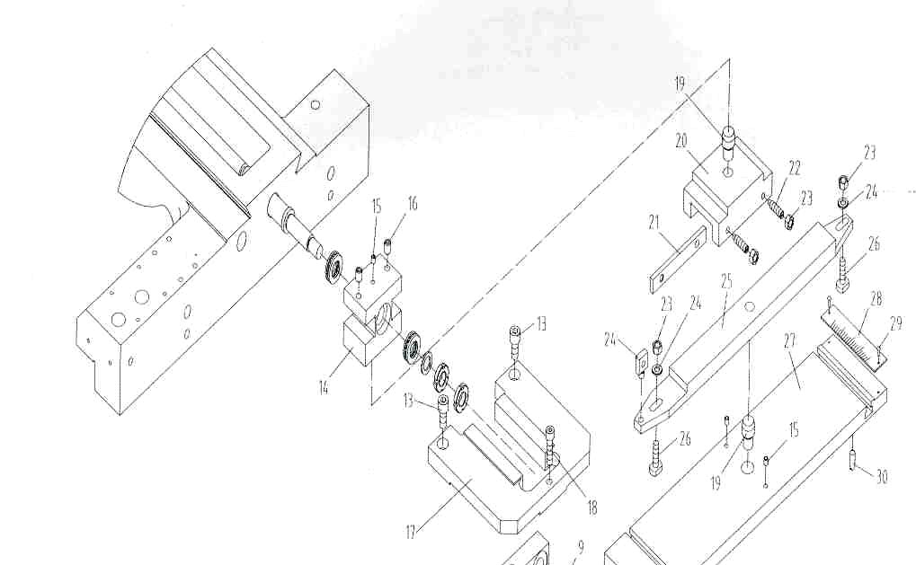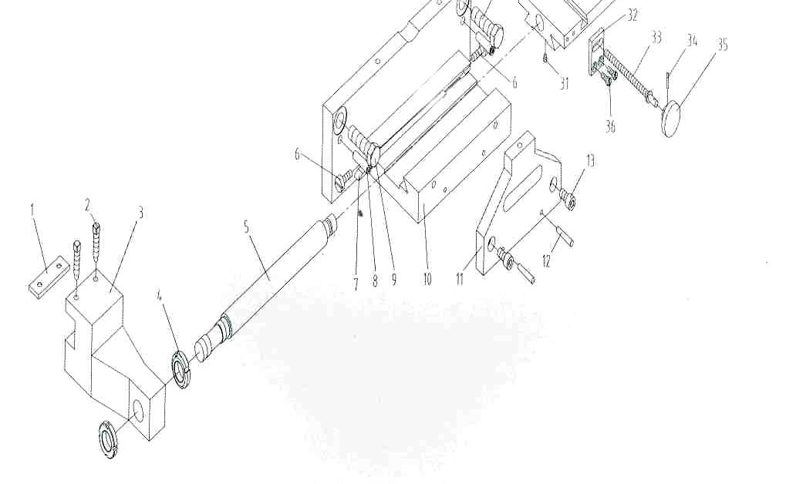
Салазки.

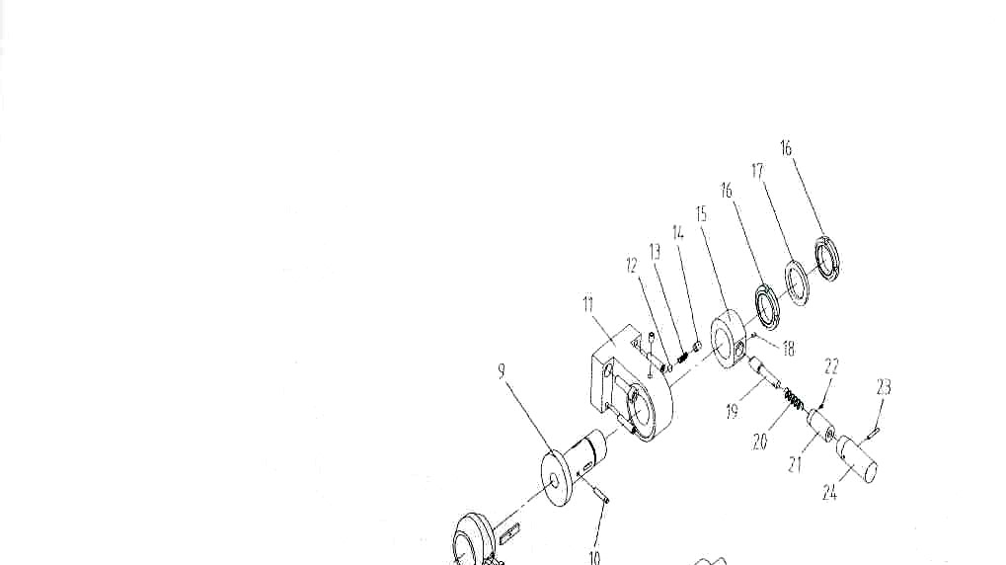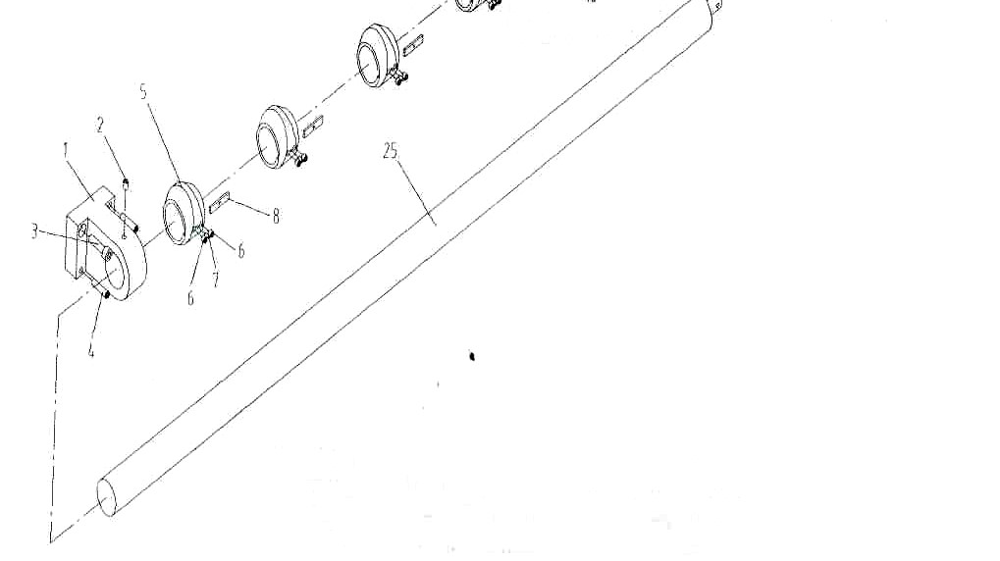

Ограничитель механического хода каретки.

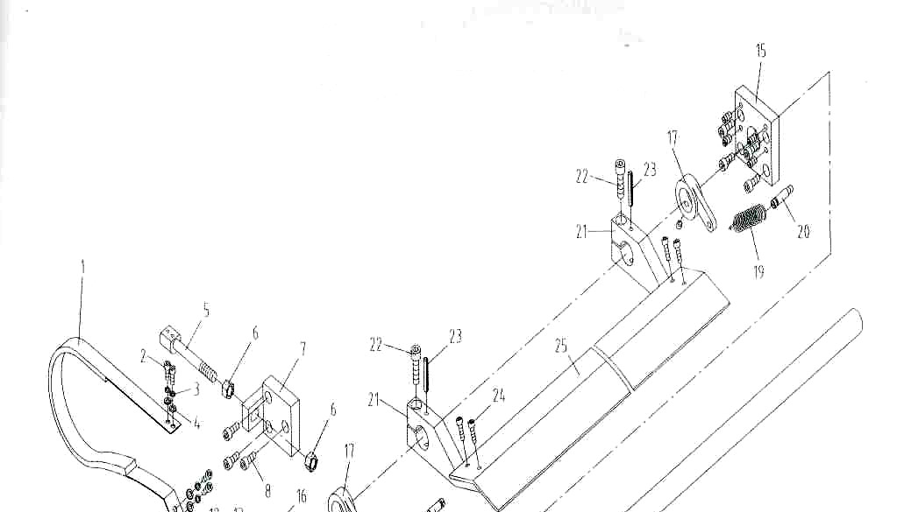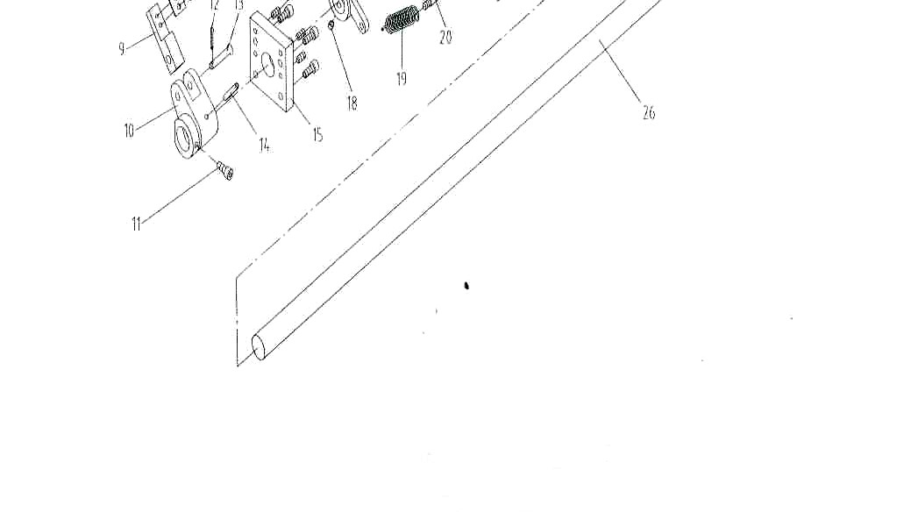

Ножной тормоз.
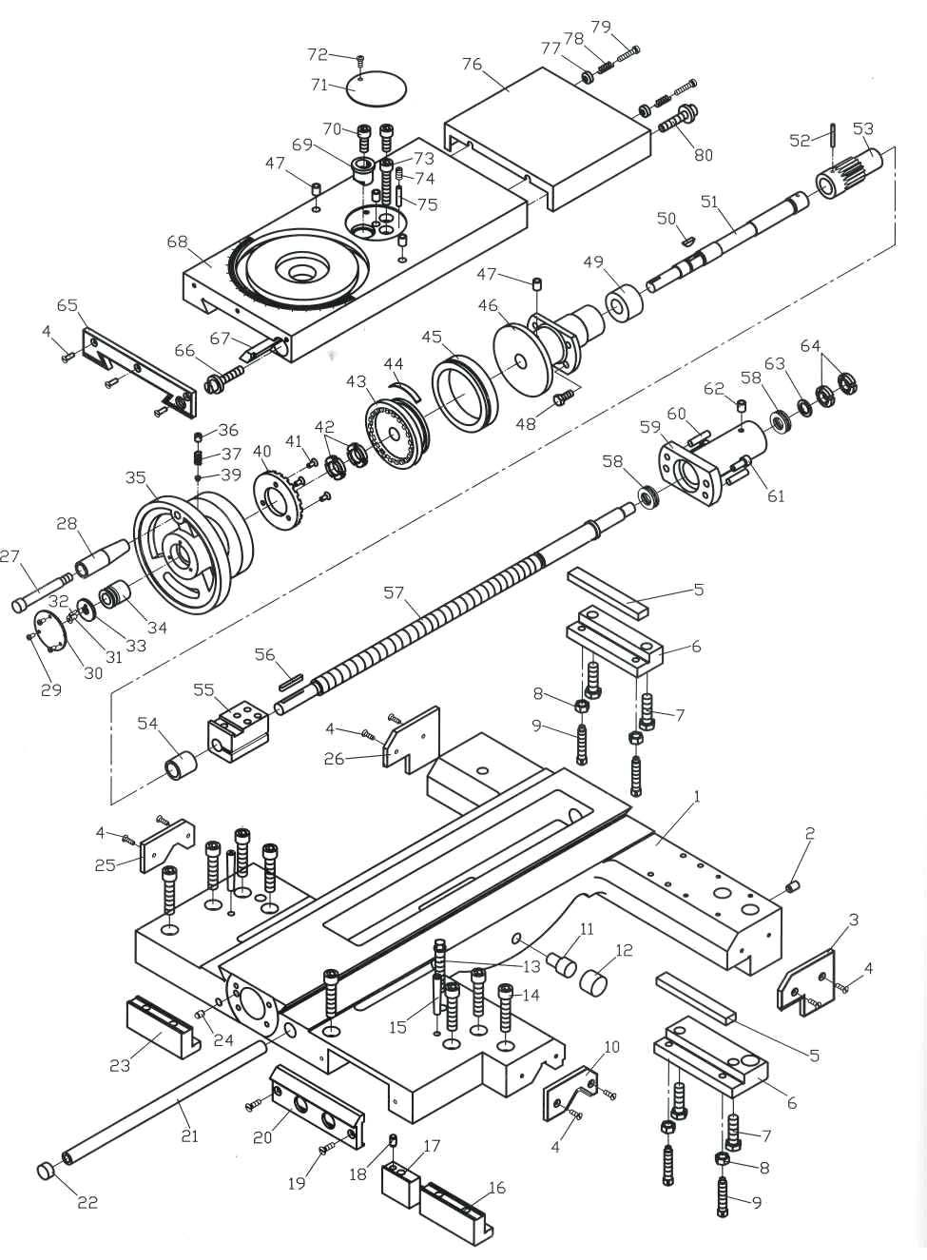

Каретка суппорта.
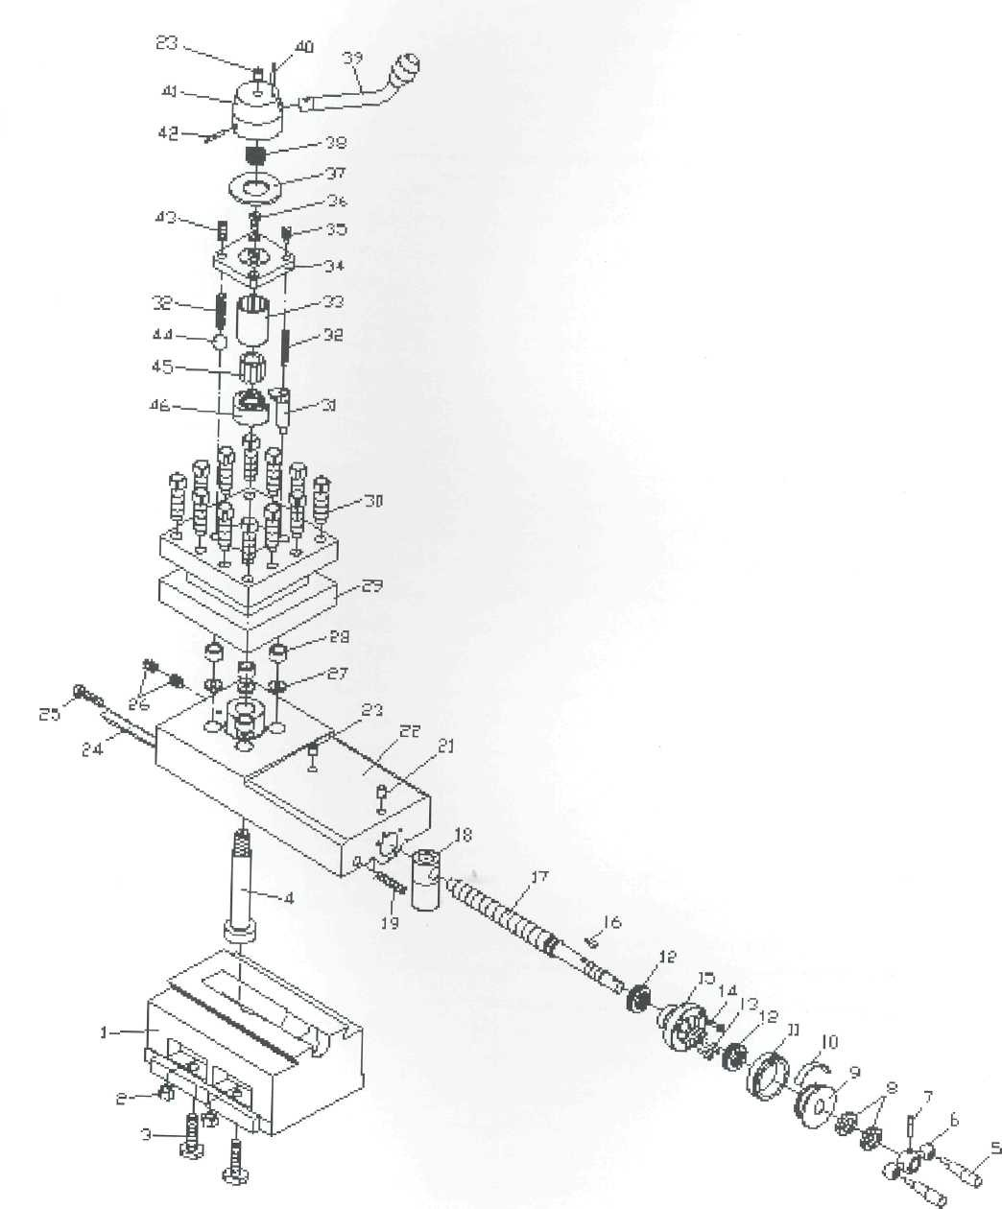

Верхние салазки и резцедержатель.
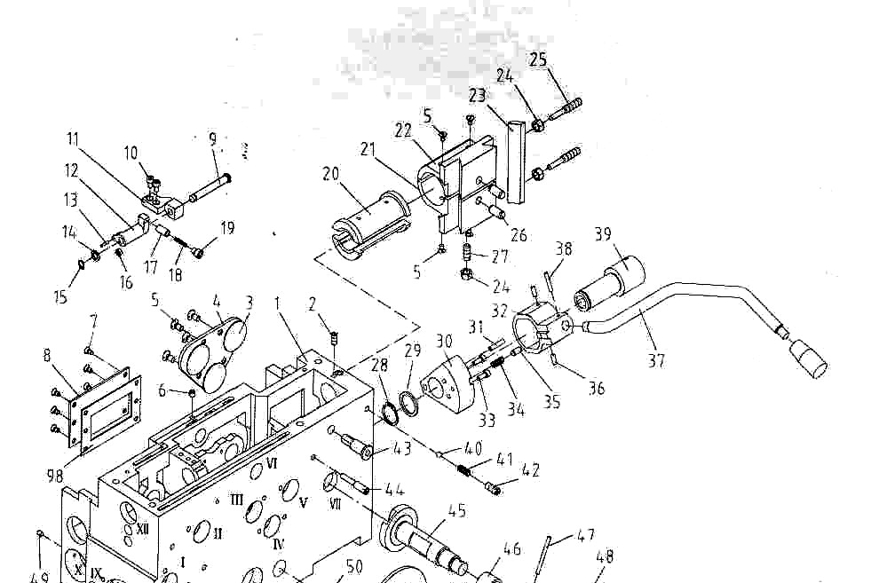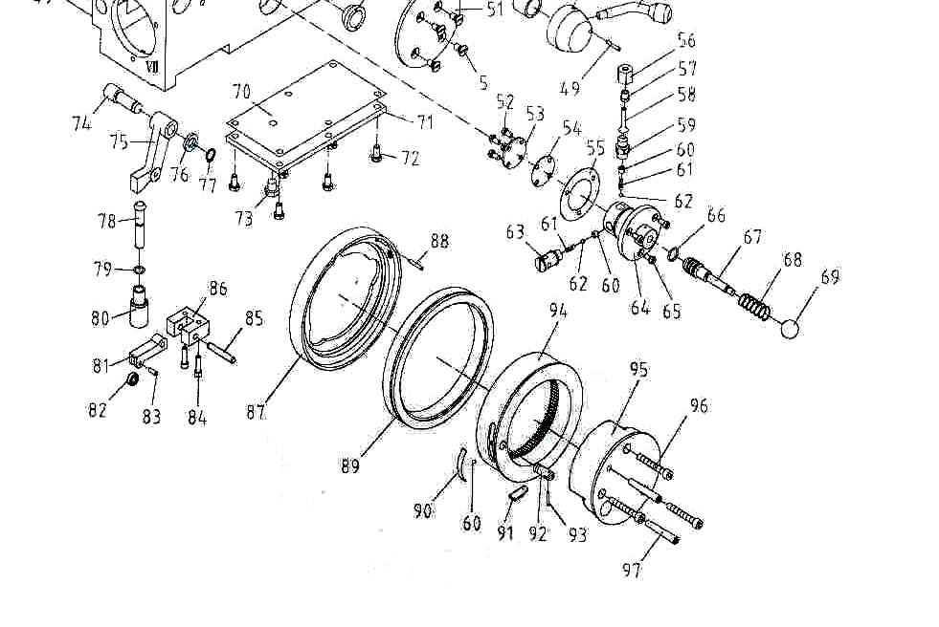
Фартук.
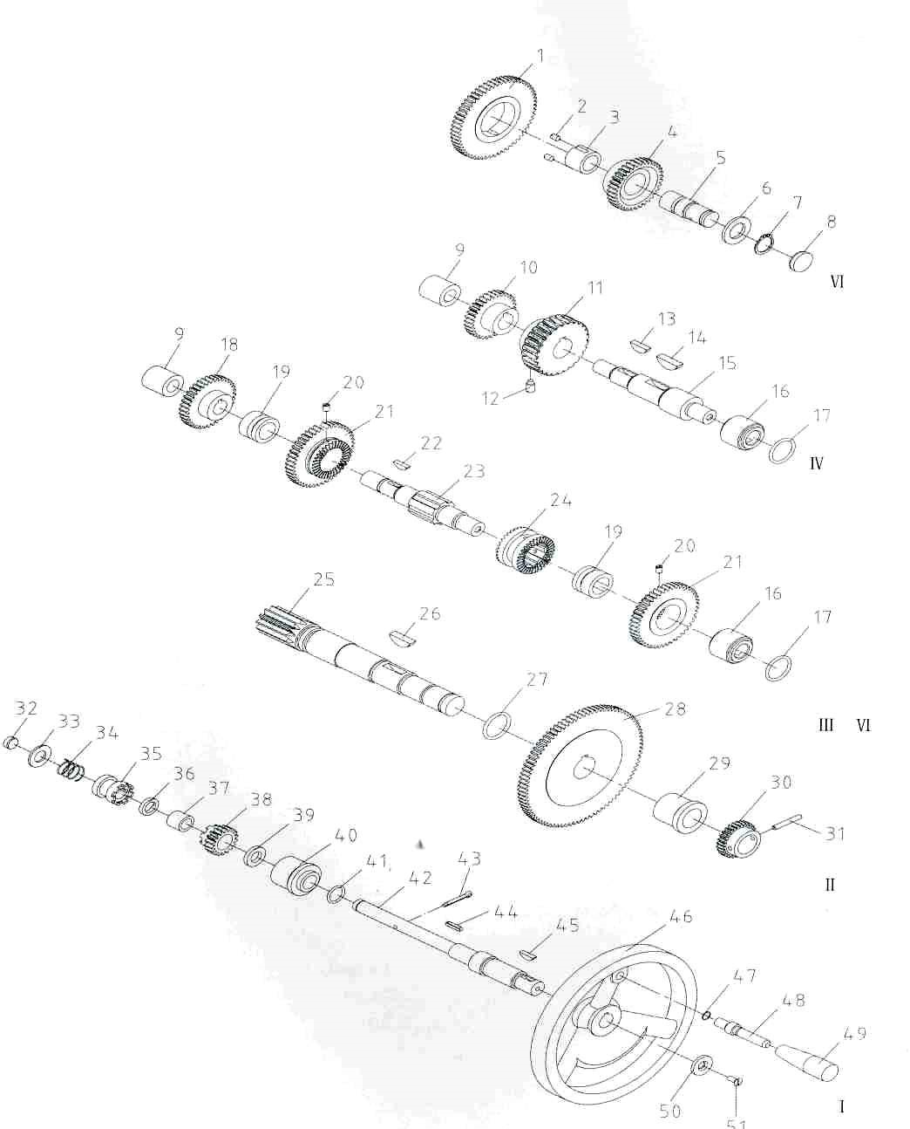
Механизм перемещения каретки суппорта.
Механическая схема переключения подач фартука.
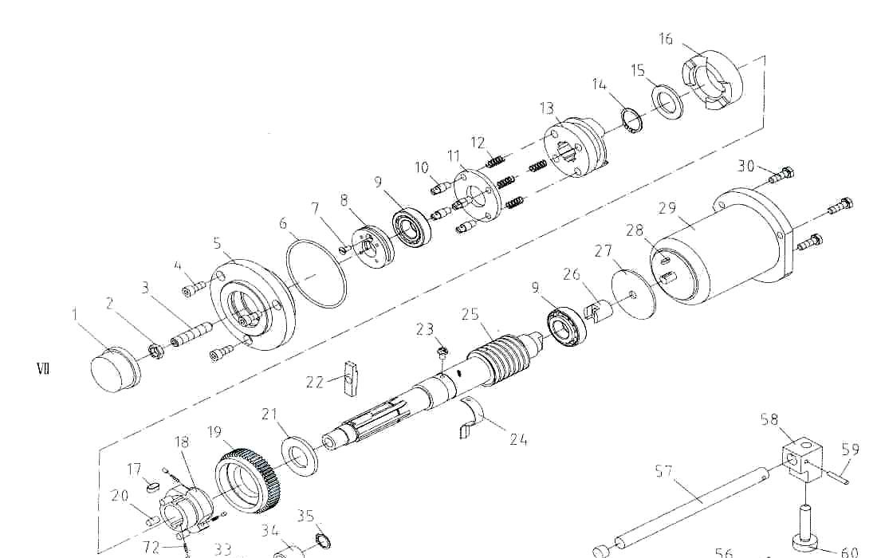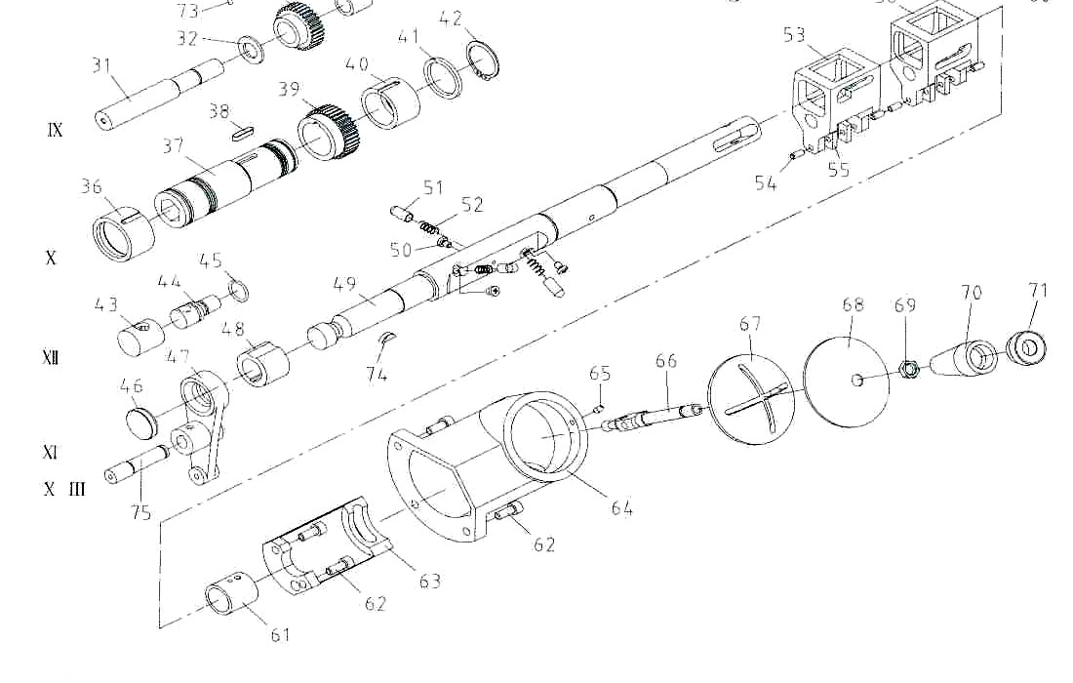
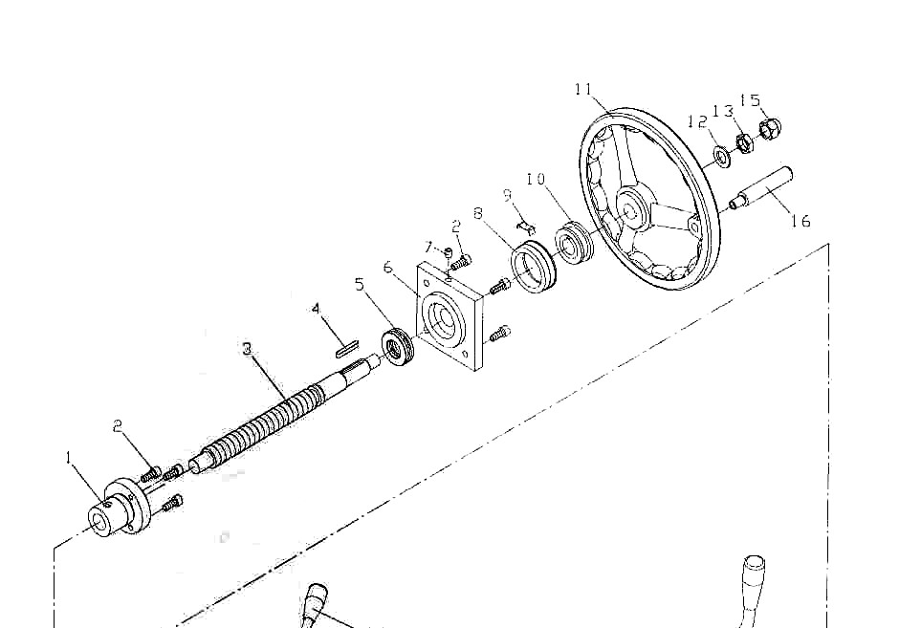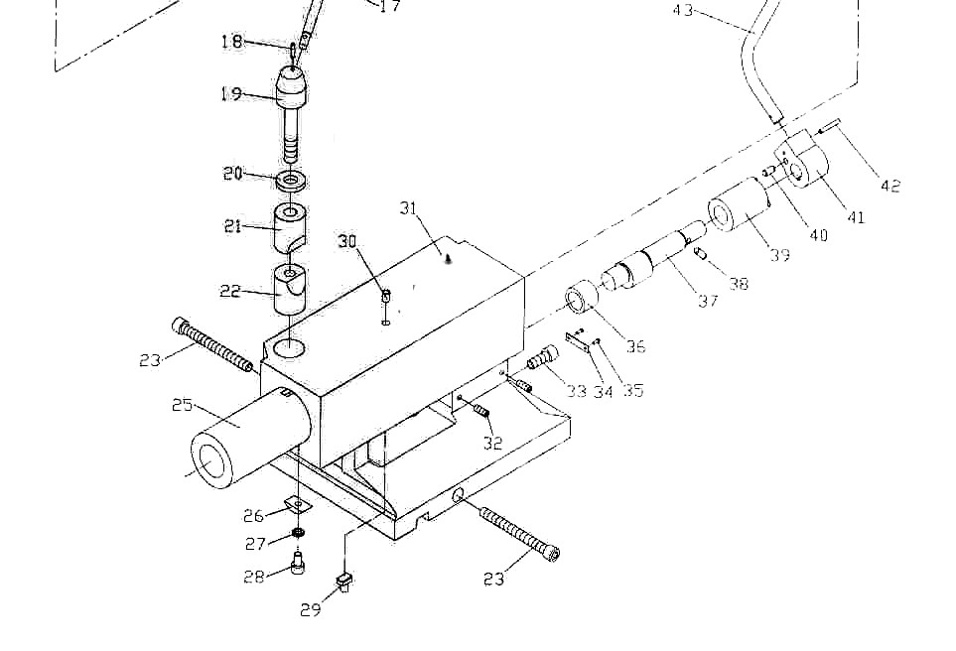

Задняя бабка.

Салазки задней бабки с зажимом.
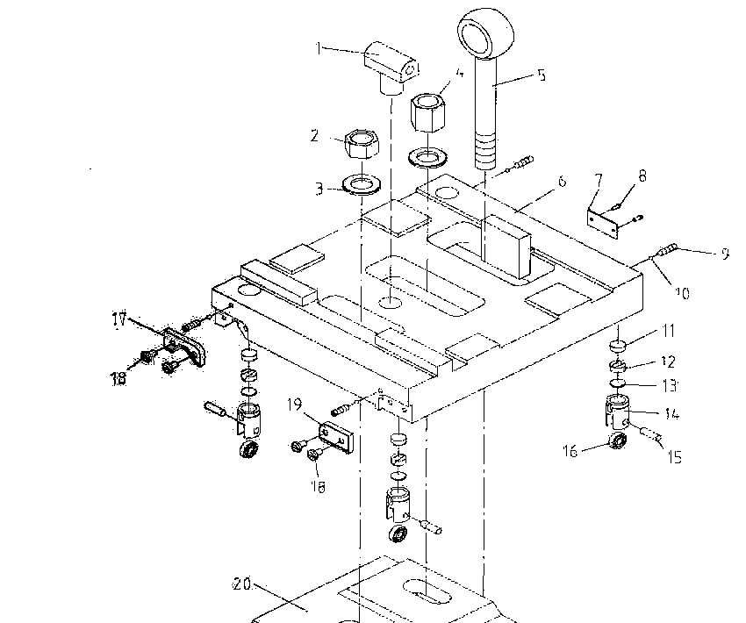
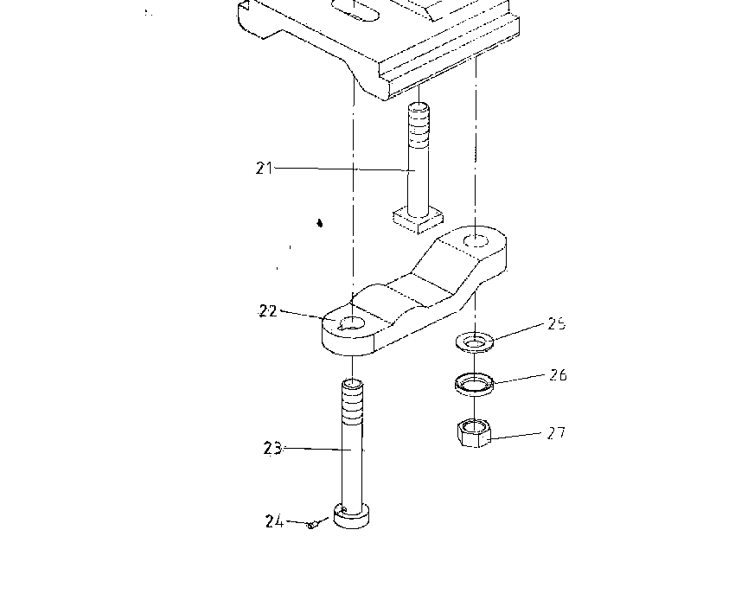

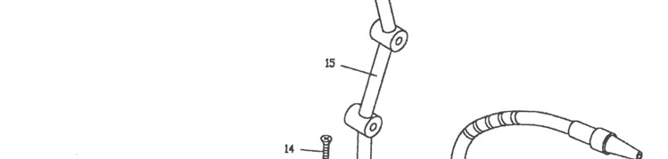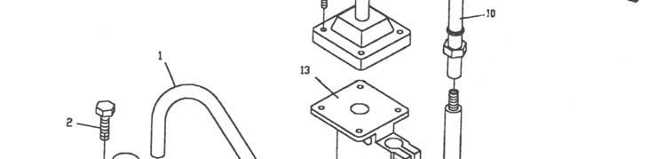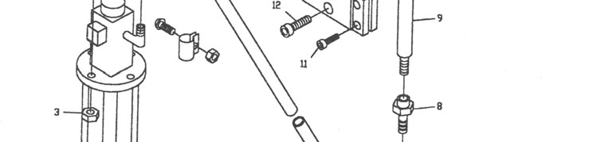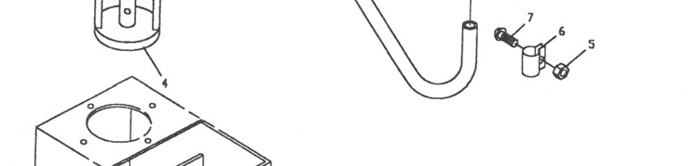

Местное освещение и система подачи СОЖ

- Форма заказа запасных частей.
Уважаемый владелец оборудования PROMA
Для заказа запасных частей и комплектующих просим Вас пользоваться следующим бланком заказа: Тел. / 495 / 645-84-19
ЗАЯВКА-ЗАКАЗ
Название фирмы:____________________________________ Телефон:____________________________________________ Факс:_______________________________________________ Контактное лицо:____________________________________ Дата________________________________________________

Модель оборудования | Заводской номер | Год выпуска

Наименование запасной части, узла | Кол-во  ШТУК. | Марка, тип, размер | Страница паспорта | Номер позиции из паспорта

- Правила техники безопасности.
1. Общие требования безопасности
1.1.К самостоятельной работе на станках допускаются рабочие:
- обучаемые безопасным приемам и методам работы, правилам эксплуатации обслуживаемого оборудования; 1.2. Рабочий обязан:
- выполнять правила внутреннего трудового распорядка;
- соблюдать режим труда и отдыха;
- курить принимать пищу в специально отведенном месте; - выполнять требования пожарной безопасности.
1.3. Рабочему запрещается:
- выполнять работу, не порученную руководителем работ;
- находиться в нетрезвом или наркотическом состоянии; - работать на неисправном станке.
1.4. В случае недомоганий или получения травмы, даже самой незначительной, необходимо прекратить работу известить об этом руководителя работ и, при необходимости, обратиться в поликлинику.
- Требование безопасности перед началом работы.
  - Приведите в порядок рабочую одежду: застегнуть все пуговицы, рукава, заправить одежду так, чтобы не было свободных концов; убрать волосы под головной убор.
  - Приготовить защитные очки для защиты глаз от отлетающей стружки. 2.3. Проверить исправность режущего, мерительного, крепежного инструмента и приспособлений, разложить его в удобном для использования порядке.
Приготовить крючок, щетку-сметку, для удаления стружки, ключи и другой необходимый инструмент и приспособления, отвечающие правилам безопасности труда.
Сверла, отвертки и т.п. класть острой частью от себя. Применение неисправного инструмента и приспособлений запрещается.
2.4. Проверить:
- наличие, исправность и прочность крепления: ограждений зубчатых колес, приводных ремней, валиков, приводов, передаточных валов и т.д.; - наличие предохранительных устройств для защиты от стружки и охлаждающих жидкостей;
- надежность ограждений токоведущих частей электроаппаратуры
(пускателей, трансформаторов, кнопок и т.п.);
- исправность заземления (визуально);
- наличие масла в масленках (при необходимости добавить его);
- исправность устройств для крепления инструментов. Крепление осуществляется только согласно конструкции станка.
Вносить какие-либо изменения в конструкцию запрещается.

2.5. Проверить на холостом ходу станка:
- исправность действия пусковых, остановочных, реверсивных и тормозных устройств, а так же надежность фиксации рукояток включения и переключения (самопроизвольное включение исключено);
- исправность системы смазки и охлаждения (убедиться в том, что смазка и охлаждающая жидкость подаются нормально и бесперебойно);
- отсутствие недопустимых зазоров и люфтов в движущихся частях станка, особенно в шпинделе, столе, каретках и суппорте.
  - О замеченных неисправностях сообщить руководителю работ. К работе приступить после устранения неисправности с разрешения руководителя работ.
  - Не загромождать рабочее место и проходы.
  - В целях предупреждения кожных заболеваний рук при применении на оборудовании охлаждающих масел и жидкостей остерегайтесь попадания их на кожный покров рук или перед началом работы смазать руки специальной пастой или мазью.
- Требование безопасности во время работы.
  - Рабочее место содержать в чистоте и порядке.
  - Не допускать на свое рабочее место лиц, не имеющих отношение к порученной тебе работе, не оставлять без надзора действующее оборудование.
  - В случае отсутствия на станке защитных устройств от отлетающей стружки надеть защитные очки или предохранительный щиток из прозрачного материала.
  - Перед установкой на станок протереть деталь и поверхность закрепляющих устройств от стружки и масла.
  - Надежно и жестко закрепить обрабатываемую деталь на столе станка или в приспособлении.
Для этого пользуйтесь специальными крепежными деталями, болтами, прижимными планками, упорами.
  - При закреплении детали пользуйтесь исправными ключами – рукоятками.
  - При установке режущего устройства проверить правильность его заточки, убедиться, что в нем нет трещин и надломов. Нельзя проверять остроту и исправность режущей кромки не защищенными руками.
  - В случае возникновения вибрации остановить станок, принять меры к устранению вибрации (проверить режим резания) и доложить руководителю работ. До устранения неисправности работа на станке запрещена.
  - Смену детали и режущего инструмента производить только после полной остановки станка.
  - Охлаждающую жидкость подавать насосом. Следить за чистотой пола возле станка. Не допускать разбрызгивания на пол масла и жидкостей. Пол должен быть чистым и не скользким.
  - Запрещается снимать и открывать ограждения во время работы станка.
  - Запрещается останавливать руками вращающиеся детали станка.
  - Запрещается работать на станке в рукавицах и перчатках, а так же с забинтованными руками или пальцами. Установку и съем крупных заготовок и деталей производить в рукавицах при остановленном станке. Остерегайтесь заусенцев на обрабатываемой детали.
- 14.Запрещается снимать и надевать ремни на шкивы после полной остановки станка и при отключенной электроэнергии.
  - Запрещается открывать дверей электрошкафов, не прикасаться к клеммам электрооборудования и арматуре общего освещения.
  - Обязательно остановить станок, выключить электродвигатель и отвести режущий инструмент от детали при:
- уходе от станка, даже на короткое время;
- временном прекращении работы;
- в перерывах подачи электроэнергии;
- смене и съеме режущего инструмента, заготовок, готовых изделий,
приспособлений, предохранительных устройств; - ручном измерение размеров обрабатываемого изделия;
- обнаружение какой-либо неисправности в оборудовании;
- подтягивание болтов, гаек и других соединительных деталей станка;
- проверке качества обработки поверхности;
- проверке или доводке режущей кромки инструмента.
  - Если на металлических частях станка обнаружено напряжение (ощущение электрического тока), электродвигатель работает гудит, заземляющий провод оборван, остановить станок и немедленно доложить руководителю работ о неисправности электрооборудования и до его указания к работе не приступать.
  - Запрещается класть на стол и станину станка детали, инструмент и другие предметы.
  - Запрещается время работы нельзя наклонять голову близко к зоне резания и облокачиваться на станок.
  - Запрещается во время работы станка брать и подавать через станок какие-либо предметы.
  - Соблюдать на работе правила личной гигиены:
- запрещается мыть руки в масле, эмульсии, керосине и вытирать их концами, загрязненными стружками;
- запрещено хранить личную одежду на рабочем столе.
  - Для защиты соседних рабочих мест и проходов от отлетающей стружки применять переносные экраны высотой не менее 2 м.
  - Следить за своевременным удалением деталей и стружки с рабочего места.
Стружку, попавшую на рабочее место, а также отлетающую на проход во время работы, систематически удалять самостоятельно, не дожидаясь ее скапливания.
  - Стружку со станка непосредственно руками не удалять, пользоваться для этого щетками, крючками. Крючки должны иметь гладкие рукоятки, без проушин или кольцеобразных закруглений и небольшой круглой формы щиток у рукоятки, предотвращающий от пореза руки стружкой (подобие шпаги).
  - Удаление стружки со станка производить после полной остановки станка.
  - Запрещается производить ремонт станка самостоятельно. Ремонт станков производится ремонтным персоналом после отключения станков от электросети и снятия приводных ремней.
  - При ремонте, чистке и смазке станка у пусковых устройств вывешивать плакат «Не включать, работают люди».
  - Отключение и подключение станков к электросети после ремонта или исправления неисправностей должно производиться только электромонтером после установки оградительных и предохранительных устройств с разрешения руководителя работ или административного лица, по чьей команде был обесточен станок.
  - Промасленные концы и ветошь могут самовозгораться, поэтому их необходимо складывать в отдельные железные ящики с крышкой.
  - При заточке инструмента соблюдать требования инструкции по безопасности труда при работе с абразивным инструментом.
1. Требования безопасности в аварийных ситуациях
При возникновении ситуаций, которые могут привести к авариям и несчастным случаям необходимо:
    - Выключить электрооборудование, прекратить работы и немедленно сообщить о случившемся руководителю работ;
    - При возникновении пожара немедленно сообщить в пожарную охрану по телефону и приступить к его ликвидации имеющимися средствами пожаротушения.
4.2. При наличии пострадавших в результате аварии несчастных случаев:
    - Устранить воздействие на организм пострадавшего повреждающих факторов;
    - Оказать первую доврачебную помощь;
    - Сохранить, по возможности, обстановку на месте происшествия и сообщить о случившемся руководителю работ.
2. Требования безопасности по окончании работы Выключить станок и электродвигатель.
Провести в порядок рабочее место, смести со станка стружку, аккуратно сложить готовые детали и заготовки в ящик, на стеллажи или на специальную тележку.
Произвести необходимую смазку станка.
Сдать станок руководителю работ и сообщить о всех имевшихся неполадках в работе станка и о принятых мерах.
Вымыть руки теплой водой с мылом или принять душ.

15. Условия гарантийного сопровождения станков «PROMA»
Группа PROMA, являющаяся производителем оборудования PROMA, поздравляет Вас с приобретением нашей продукции и сделает все от нее зависящее для того, чтобы его использование доставляло Вам радость и минимум хлопот.
В этих целях наши специалисты разработали программу гарантийного сопровождения оборудования и инструментов. Нами открыты сертифицированные сервисные центры, способные осуществить монтаж и наладку оборудования, проводить его техническое обслуживание, а в случае выхода из строя - ремонт и/или замену. У нас есть необходимые заводские комплектующие, запасные части и расходные материалы. Наши специалисты обладают высокой квалификацией и готовы предоставить Вам любую информацию о нашем оборудовании, приемах и правилах его использования.
Для Вашего удобства советуем Вам внимательно ознакомиться с изложенными ниже условиями программы гарантийного сопровождения. В случае возникновения у Вас какихлибо вопросов, связанных с ее условиями, наши специалисты предоставят Вам необходимые разъяснения и комментарии.
Гарантийное сопровождение предоставляется сертифицированными сервисными центрами PROMA в течении 3 (трех) лет в следующем объеме:
- в течение первого года мы бесплатно предоставим вышедшие из строя детали и проведем все работы по их замене.
- в течение последующих двух лет при проведении гарантийного сопровождения Вы оплатите только стоимость работы. Все детали и узлы для таких работ будут предоставлены Вам бесплатно.
- в течение всего срока гарантийного сопровождения осуществляется бесплатное телефонное консультирование по вопросам, связанным с использованием оборудования и уходом за ним.
Течение срока гарантийного сопровождения начинается с даты передачи оборудования по накладной.
Чтобы сберечь Ваше время и эффективно организовать работу наших специалистов, просим Вас при предъявлении претензии сообщить нам следующие сведения:
- данные оборудования (заводской номер и дата продажи оборудования);
- данные о его приобретении (место и дата);
- описание выявленного дефекта;
- Ваши реквизиты для связи.
Для Вашего удобства мы прилагаем образец возможной рекламации.
Мы сможем быстрее отреагировать на Ваши претензии в случае, если Вы пришлете нам рекламацию и прилагаемые документы в письменной форме письмом, по факсу или лично. Претензии просим направлять по месту приобретения оборудования или в ближайший сертифицированный сервисный центр PROMA. Информацию о наших новых
сервисных центрах Вы можете получить у наших операторов по телефону или на сайте www.stanki-proma.ru.
Мы будем вынуждены отказать Вам в гарантийном сопровождении в следующих случаях:
- выхода из строя расходных материалов, быстро изнашиваемых деталей и рабочего инструмента, таких как, например ремни, щетки и т.п.;
- при использовании неоригинальных запасных частей или ремонта неуполномоченным лицом;
- когда поломка стала следствием нарушений условий эксплуатации оборудования, непрофессионального обращения, перегрузки, применения непригодных рабочих инструментов или приспособлений;
- когда оборудование было повреждено в результате его хранения в неудовлетворительных условиях, при транспортировке, а также из-за невыполнения (ненадлежащего выполнения) периодических профилактических работ;
- когда причиной неисправности является механическое повреждение (включая случайное), естественный износ, а также форс-мажорные обстоятельства (пожар, стихийное бедствие и т.д.).
Мы обращаем Ваше внимание на то, что не является дефектом несоответствие оборудования техническим характеристикам, указанным при продаже, в случае, если данное несоответствие связано с эксплуатацией оборудования с одновременным достижением максимального значения по двум и более связанным характеристикам (например, скорость резания и подача). Производитель оставляет за собой право вносить в конструкцию оборудования изменения, не влияющие на его функциональность.
В рамках гарантийного сопровождения не осуществляются:
- сборка оборудования после его приобретения, пуско-наладочные работы;
- периодическое профилактическое обслуживание, подстройка узлов и агрегатов, смазка и чистка оборудования, замена расходных материалов. Эти работы не требуют специальной подготовки и могут быть выполнены самим пользователем оборудования в соответствии с порядком изложенным в инструкции по эксплуатации.
По истечении срока гарантийного сопровождения, а также в случае, если гарантийное сопровождение не может быть предоставлено, мы можем предоставить Вам соответствующие услуги за плату. Тарифы определяются на дату обращения в сертифицированный сервисный центр PROMA.
Мы принимаем на себя обязательство, незамедлительно уведомить Вас о составе работ по не гарантийному сопровождению оборудования, их примерной стоимости и сроке. Мы аналогичным образом проинформируем Вас об обнаружении при выполнении гарантийного сопровождения дефекта, устранение которого не входит в состав работ по гарантийному сопровождению. В дальнейшем сервисный центр будет действовать в соответствии с полученными от Вас указаниями.
Настоящие гарантийные обязательства ни при каких обстоятельствах не предусматривают оплаты клиенту расходов, связанных с доставкой Товара до сервисного центра и обратно, выездом к Вам специалистов Поставщика, а также возмещением ущерба (включая, но не ограничиваясь) от потери прибыли или иных косвенных потерь, упущенной выгоды, а равно иных аналогичных расходов.
В исключительных случаях гарантийное сопровождение может производиться на территории покупателя. В этом случае проезд двух сотрудников сертифицированного сервисного центра и проживание в гостинице оплачивается покупателем на основании предъявленных покупателю документов, подтверждающих соответствующие расходы, в течение 3-х банковских дней со дня выполнения гарантийных работ. Покупатель обеспечивает бронирование, оплачивает гостиницу и проездные документы на обратную дорогу для сотрудников сервисного центра. Покупатель обязуется возместить затраты на проезд из расчета ж/д. билета (купейный вагон), если расстояние от г. Москвы до места проведения работ менее 500 км, или авиационного билета (эконом класса), если расстояние до места проведения работ свыше 500 км.
Мы, безусловно гарантируем предоставление Вам указанного выше набора услуг. Обращаем Ваше внимание на то, что для Вашего удобства условия гарантийного сопровождения постоянно дорабатываются. За обновлением Вы можете следить на нашем сайте www.stanki-proma.ru. Надеемся, что наше оборудование и инструмент позволят Вам добиться тех целей, которые Вы перед собой ставите, стать настоящим Мастером своего дела. Мы будем признательны Вам за замечания и предложения, связанные с приобретением нашего оборудования, его сопровождением и использованием.
С уважением, Администрация ООО «ПРОМА ».

16. Гарантийный талон и паспортные данные станка.
Рекламация
(Направляется в адрес ближайшего сертифицированного сервисного центра PROMA в случае возникновения гарантийного случая).

Наименование покупателя __________________________________________________

Фактический адрес покупателя __________________________________________________

_______________________________________________________________________________

Телефон_______________________________

Паспортные данные оборудования

Наименование оборудования | Модель | Заводской номер | Дата приобретения

Описание неисправностей, обнаруженных в ходе эксплуатации оборудования:
____________________________________________________________________ ____________________________________________________________________ ____________________________________________________________________ ____________________________________________________________________ ____________________________________________________________________
____________________________________________________________________

______________________________
Ф.И.О. и должность ответственного лица
Центральный сервис –

ГАРАНТИЙНЫЙ ТАЛОН
Наименование оборудования.
Модель.
Дата приобретения. | Заводской номер.
Печать и подпись (продавца) | № рем.: Дата:
 | № рем.: Дата:

